**KARYA TULIS ILMIAH**

**UJI EFEK ANTIBAKTERI EKSTRAK ETANOL DAUN CIPLUKAN (*Physalis angulata* L*.*)TERHADAP PERTUMBUHAN BAKTERI *Escherichia coli***

**SECARA DIFUSI AGAR**



**MAHFUZHAH QANITAH**

**P07539020096**

**POLITEKNIK KESEHATAN KEMENKES MEDAN**

**JURUSAN FARMASI**

**2023**

**KARYA TULIS ILMIAH**

**UJI EFEK ANTIBAKTERI EKSTRAK ETANOL DAUN CIPLUKAN (*Physalis angulata* L*.*)TERHADAP PERTUMBUHAN BAKTERI *Escherichia coli***

**SECARA DIFUSI AGAR**

Sebagai syarat menyelesaikan Pendidikan Program Studi Diploma III Farmasi



**MAHFUZHAH QANITAH**

**P07539020096**

**POLITEKNIK KESEHATAN KEMENKES MEDAN**

**JURUSAN FARMASI**

**2023**

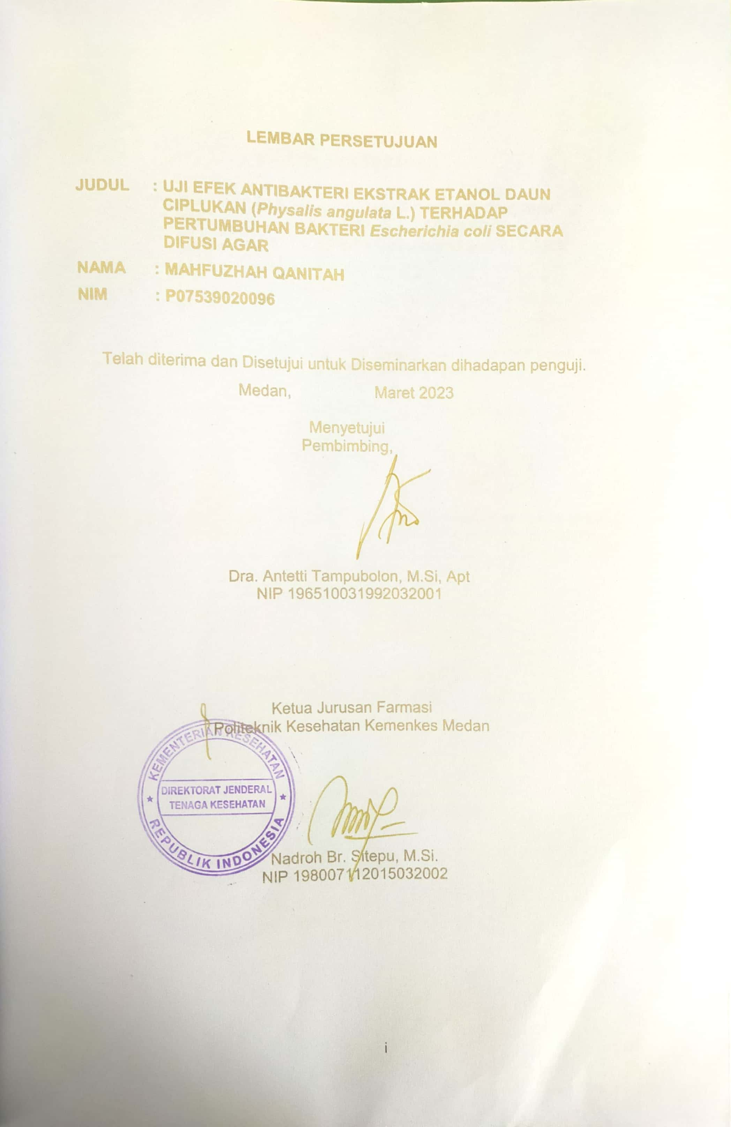

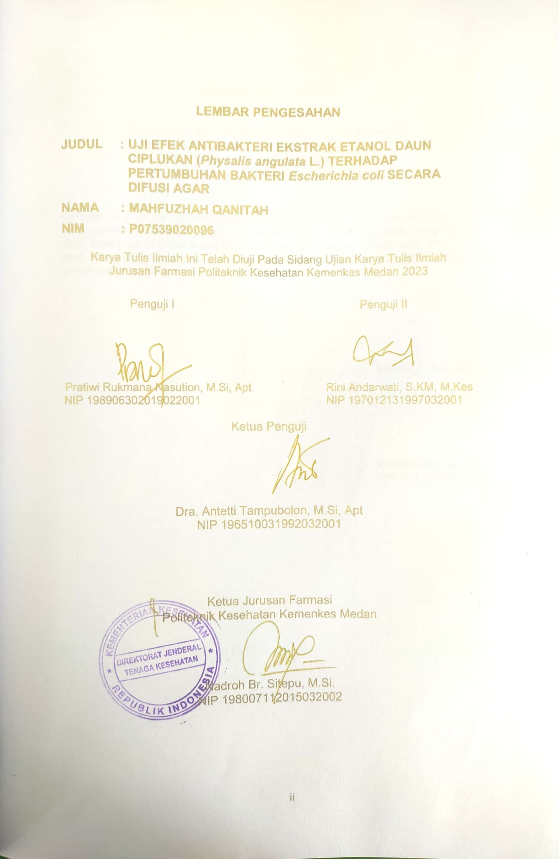

# SURAT PERNYATAAN

**UJI EFEK ANTIBAKTERI EKSTRAK ETANOL DAUN CIPLUKAN (*Physalis angulata* L*.*) TERHADAP PERTUMBUHAN BAKTERI *Escherichia coli* SECARA DIFUSI AGAR**

Dengan ini saya menyatakan bahwa Karya Tulis Ilmiah ini tidak terdapat karya yang pernah diajukan di suatu perguruan tinggi, dan sepanjang pengetahuan saya tidak juga terdapat karya atau pendapat yang pernah ditulis atau diterbitkan oleh orang lain, kecuali yang secara tertulis diacu dalam naskah ini dan disebut dalam daftar pustaka.

Medan, Juni 2023

Mahfuzhah Qanitah

NIM P07539020096

**POLITEKNIK KESEHATAN KEMENKES MEDAN**

JURUSAN FARMASI

KTI, JUNI 2023

MAHFUZHAH QANITAH

**Uji Efek Antibakteri Ekstrak Etanol Daun Ciplukan (*Physalis angulata* L.) Terhadap Pertumbuhan Bakteri *Escherichia coli* Secara Difusi Agar.**

xiv + 47 halaman, 1 tabel, 1 diagram, 3 gambar, 12 lampiran

# ABSTRAK

Indonesia adalah sebuah daerah tropis yang mempunyai banyak tanaman berkhasiat sebagai obat dalam menyembuhkan berbagai penyakit. Salah satunya adalah daun ciplukan (*Physalis angulata* L.). Daun ciplukan memiliki kandungan zat antara lain, flavonoid dan tanin mampu menghambat pertumbuhan bakteri *Escherichia coli*. Tujuan penelitian ini adalah untuk mengetahui ekstrak etanol daun ciplukan (*Physalis angulata* L.) mempunyai efek sebagai antibakteri terhadap pertumbuhan bakteri *Escherichia coli*.

Metode penelitian yang dilakukan adalah eksperimental dan teknik pengambilan sampel secara *purposive sampling*. Ekstrak dibuat dengan cara maserasi menggunakan pelarut etanol 96%. Uji efek antibakteri dilakukan dengan metode difusi agar dengan menggunakan kertas cakram.

Hasil penelitian ini membuktikan bahwa ekstrak etanol daun ciplukan memiliki daya hambat terhadap pertumbuhan bakteri *Escherichia coli*, yaitu dengan mengukur rata-rata zona hambat yang tampak jernih disekitar *paper disc*. Rata-rata zona hambat yang dihasilkan secara berurutan pada konsentrasi 50%, 60%, 70% adalah 15,76 mm, 17,36 mm, dan 18,4 mm. Rata-rata zona hambat pada antibiotik kloramfenikol adalah 20,16 mm. Pada konsentrasi 50% dapat dikatakan sebagai antibakteri, karena memiliki zona hambat antara 14 mm sampai 16 mm sesuai dengan syarat Farmakope Indonesia Edisi VI.

Kesimpulan dari penelitian ini adalah ekstrak etanol daun ciplukan (*Physalis angulata* L.) memiliki efek antibakteri terhadap pertumbuhan bakteri *Escherichia coli*.

Kata kunci : Antibakteri, daun ciplukan, *Escherichia coli*

Daftar bacaan : 34 (2010-2022)

**MEDAN HEALTH POLYTECHNICS OF MINISTRY OF HEALTH**

PHARMACY DEPARTMENT

SCIENTIFIC PAPER, JUNE 2023

MAHFUZHAH QANITAH

**Antibacterial Effect Test of Ciplukan Leaf Ethanol Extract (*Physalis angulata* L.) on Growth of *Escherichia coli* Bacteria by Agar Diffusion.**

xiv + 47 pages, 1 table, 1 diagram, 3 pictures, 12 attachments

# ABSTRACT

Indonesia is a tropical country that has many types of plants that are efficacious as medicines in curing various diseases, one of which is ciplukan leaves (*Physalis angulata* L.). Ciplukan leaves contain substances such as flavonoids and tannins which can inhibit the growth of *Escherichia coli* bacteria. The purpose of this study was to determine the antibacterial effect of the ethanol extract of ciplukan leaves (*Physalis angulata* L.) on the growth of *Escherichia coli* bacteria.

This research is an experimental study that examines samples obtained through a purposive sampling technique. The extract was prepared by maceration method using 96% ethanol solvent. The antibacterial effect test was carried out by the agar diffusion method using disc paper.

The results of this study prove that the ethanol extract of ciplukan leaves has an inhibitory effect on the growth of *Escherichia coli* bacteria, by measuring the average clear zone of inhibition around the paper disc. The average inhibition zones generated sequentially at concentrations of 50%, 60%, 70% were 15.76 mm, 17.36 mm and 18.4 mm. The average inhibition zone on chloramphenicol was 20.16 mm. At a concentration of 50% it can be said to be antibacterial, because it has an inhibition zone between 14 mm to 16 mm according to the requirements of the Indonesian Pharmacopoeia Edition VI.

The conclusion of this study is that the ethanol extract of ciplukan leaves (*Physalis angulata* L.) has an antibacterial effect on the growth of *Escherichia coli* bacteria.

Keywords : Antibacterial, ciplukan leaves, *Escherichia coli*

References : 34 (2010-2022)



# KATA PENGANTAR

Puji dan syukur kepada Allah SWT atas berkat dan rahmat karunia-Nya sehingga penulis dapat menyelesaikan penelitian dan penyusunan Karya Tulis Ilmiah yang berjudul **“Uji Efek Antibakteri Ekstrak Etanol Daun Ciplukan (*Physalis angulata* L.)** **Terhadap Pertumbuhan Bakteri *Escherichia coli* Secara Difusi Agar”**.

Karya tulis ilmiah ini disusun sebagai salah satu persyaratan dalam menyelesaikan pendidikan program Diploma III Farmasi Poltekkes Kemenkes Medan. Penyelesaian Karya Tulis Ilmiah ini tidak lepas dari dukungan, bimbingan, saran serta bantuan dari berbagai pihak, sehingga dalam kesempatan ini penulis ingin menyampaikan terima kasih sebesar-besarnya kepada:

1. Ibu R.R. Sri Arini Winarti Rinawati, SK.M., M.Kep., selaku Direktur Politeknik Kesehatan Kemenkes Medan.
2. Ibu Nadroh Br. Sitepu, M.Si, selaku Ketua Jurusan Farmasi Politeknik Kesehatan Kemenkes Medan.
3. Ibu Masrah, S.Pd, M.Kes, selaku Pembimbing Akademik yang telah membimbing penulis selama mengikuti kuliah di Jurusan Farmasi Politeknik Kesehatan Kemenkes Medan.
4. Ibu Dra. Antetti Tampubolon, M.Si., Apt selaku Pembimbing dan Ketua Penguji Karya Tulis Ilmiah yang telah setia membimbing dengan baik, memberikan wawasan yang luas, dan memberikan masukan kepada penulis dalam penyusunan Karya Tulis Ilmiah ini.
5. Ibu Pratiwi Rukmana Nasution, M.Si, Apt dan Ibu Rini Andarwati, S.KM, M.Kes sebagai Penguji I dan Penguji II Karya Tulis Ilmiah yang telah menguji dan memberikan masukan kepada penulis.
6. Seluruh Dosen dan Pegawai di Jurusan Farmasi Politeknik Kesehatan Kemenkes Medan yang telah membimbing penulis selama menjadi mahasiswa di Jurusan Farmasi Politeknik Kesehatan Kemenkes Medan.
7. Untuk yang teristimewa dan yang tercinta didalam hidup penulis yaitu Alm Ayahanda Noto Syahputra dan Ibunda Rosmida. Terima kasih telah memberikan kasih sayang, dukungan moril dan materi, dan doa yang tulus sehingga penulis dapat menyelesaikan Karya Tulis Ilmiah ini.
8. Untuk Saudara penulis yang tersayang terima kasih kepada Asmaul Husna, Muhammad Rifqi Syahputra serta keluarga yang telah memberikan motivasi, menghibur, dan semangat sehingga penulis dapat menyelesaikan Karya Tulis Ilmiah ini.
9. Teman-teman Seperjuangan terima kasih kepada Fadhillah Zahro Sembiring, Nurul Fadilla, Lupy Syahbina Tarigan, Anita Karolina, Chairunnisa Rangkuti, Dini Melfa Nusantara, Putri Amalia Syafitri serta teman seperbimbingan, kelas C dan Sahabat penulis Deswita Syahrani Siregar, Lily Rezeki Sipayung, Violita Aditya Zahra, Wan Syakila, dan Sandya Hasina Ram yang telah memberikan semangat, doa, dan motivasinya sehingga penulis dapat menyelesaikan Karya Tulis Ilmiah ini.

Penulis menyadari bahwa Karya Tulis Ilmiah ini masih jauh dari kata sempurna, oleh karena itu penulis mengharapkan kritik dan saran yang membangun. Akhir kata penulis berharap semoga Karya Tulis Ilmiah ini dapat memberikan manfaat kepada para pembaca.

Medan, Juni 2023

Penulis

Mahfuzhah Qanitah

NIM P07539020096

# DAFTAR ISI

Halaman

LEMBAR PERSETUJUAN i

LEMBAR PENGESAHAN ii

SURAT PERNYATAAN iii

ABSTRAK iv

ABSTRACT v

KATA PENGANTAR vi

DAFTAR ISI viii

DAFTAR TABEL xi

DAFTAR DIAGRAM xii

DAFTAR GAMBAR xiii

DAFTAR LAMPIRAN xiv

BAB I PENDAHULUAN 1

1.1 Latar Belakang 1

1.2 Rumusan Masalah 3

1.3 Tujuan Penelitian 3

1.4 Manfaat Penelitian 3

BAB II TINJAUAN PUSTAKA 4

2.1 Uraian Tanaman Ciplukan 4

2.1.1 Tanaman Ciplukan 4

2.1.2 Nama Lain 4

2.1.3 Morfologi Tanaman Ciplukan 5

2.1.4 Sistematika Tanaman Ciplukan 5

2.1.5 Zat-Zat Kandungan Kimia Tanaman Ciplukan 5

2.1.6 Manfaat Daun Ciplukan 6

2.2 Simplisia 6

2.3 Ekstrak 6

2.3.1 Jenis-jenis Ekstrak 6

2.3.2 Metode Pembuatan Ekstrak 7

2.4 Bakteri 9

2.4.1 Faktor-faktor yang Mempengaruhi Pertumbuhan Bakteri 10

2.4.2 Media Pertumbuhan Bakteri 11

2.5 *Eshcerichia coli* 13

2.5.1 Sistematika 13

2.6 Antibakteri 14

2.6.1 Pengujian Aktifitas Antibakteri 14

2.7 Antibiotik 15

2.8 Kloramfenikol 16

2.9 Kerangka Konsep 17

2.10 Defenisi Operasional 17

2.11 Hipotesa 17

BAB III METODE PENELITIAN 18

3.1 Jenis dan Desain Penelitian 18

3.1.1 Jenis Penelitian 18

3.1.2 Desain Penelitian 18

3.2 Lokasi dan Waktu Penelitian 18

3.3 Pengambilan Sampel 18

3.3.1 Populasi 18

3.3.2 Sampel 18

3.4 Alat dan Bahan 19

3.4.1 Alat 19

3.4.2 Bahan 19

3.5 Pembuatan Simplisia 19

3.6 Perhitungan Cairan Penyari Simplisia Daun Ciplukan 19

3.7 Pembuatan Ekstrak Daun Ciplukan 20

3.8 Perhitungan Konsentrasi Ekstrak Daun Ciplukan 20

3.9 Pembuatan Media 21

3.9.1 Pembuatan Media Nutrient Agar (NA) 21

3.9.2 Pembuatan Eosin Methylene Blue (EMBA) 21

3.9.3 Pembuatan Media Muller Hinton Agar (MHA) 22

3.9.4 Pembuatan Larutan NaCl 0,9% 22

3.9.5 Pembuatan Suspensi Standart Mc.Farland 22

3.9.6 Antibiotik Kloramfenikol 23

3.10 Pembiakan Bakteri *Escherichia coli* 23

3.10.1 Pengecatan gram Bakteri *Escherichia coli* 23

3.10.2 Pengenceran Bakteri 24

3.10.3 Pengujian Efek Antibakteri 24

BAB IV HASIL DAN PEMBAHASAN 26

4.1 Hasil 26

4.2 Pembahasan 27

BAB V KESIMPULAN DAN SARAN 30

5.1 Kesimpulan 30

5.2 Saran 30

DAFTAR PUSTAKA 31

# DAFTAR TABEL

Halaman

[Tabel 4.1 Hasil pengamatan zona hambat ekstrak etanol daun ciplukan   
(*Physalis angulata* L.) terhadap pertumbuhan bakteri   
*Escherichia coli* 26](#_Toc136897674)

# DAFTAR DIAGRAM

Halaman

Diagram 4.1 Hasil penelitian pengamatan Zona Hambat Ekstrak Etanol Daun Ciplukan Terhadap Pertumbuhan *Escherichia coli* dengan satuan mm 27

# DAFTAR GAMBAR

Halaman

Gambar 2. 1 Tanaman Daun Ciplukan 4

Gambar 2. 2 Struktur Kloramfenikol 16

Gambar 2. 3 Kerangka Konsep 17

# DAFTAR LAMPIRAN

Halaman

[Lampiran 1. Gambar daun ciplukan segar, daun ciplukan kering,   
serbuk daun ciplukan, ekstrak cair daun ciplukan 35](#_Toc136933170)

[Lampiran 2. Gambar rotary evaporator, ekstrak kental daun ciplukan,   
konsentrasi ekstrak etanol daun ciplukan 36](#_Toc136933171)

[Lampiran 3. Gambar media MHA dan EMBA, Mc.Farland, Bakteri ${10}^{8}$,  
Bakteri ${10}^{6}$, NA miring, blank *paper disc* dan   
*paper disc* kloramfenikol. 37](#_Toc136933172)

Lampiran 4. Hasil Percobaan 39

Lampiran 5. Komposisi Media 40

Lampiran 6. Surat Izin Mohon Penelitian 41

Lampiran 7. Surat Izin Determinasi Tumbuhan 42

Lampiran 8. Surat Hasil Determinasi 43

Lampiran 9. Surat Izin Rotary Evaporator 44

Lampiran 10. Surat Hasil Rotary Evaporator 45

Lampiran 11. Surat Etical Clearance 46

Lampiran 12. Kartu Laporan Bimbingan KTI 47

# BAB I

# PENDAHULUAN

* 1. Latar Belakang

Indonesia adalah sebuah daerah tropis yang terkenal sebagai sumber bahan baku obat-obatan yang dapat digunakan untuk mengobati berbagai macam penyakit. Indonesia bersama beberapa negara di asia, seperti india dan cina telah menggunakan lebih dari 9.609 spesies tanaman yang memiliki khasiat sebagai obat, sebesar 74% tumbuhan liar dan sisanya 26% telah dibudidayakan, lebih dari 940 jenis tanaman digunakan sebagai obat tradisional (Yassir & Asnah., 2018). Salah satu tanaman obat yang berkhasiat sebagai antibakteri adalah Daun ciplukan (*Physalis angulata* L*.*).

Tanaman ciplukan (*Physalis angulata* L*.*) merupakan tanaman herbal tahunan dengan tinggi sekitar 0,1-1 meter dan memiliki batang berwarna ungu dan hijau, berusuk bersegi tajam, berongga, dan trikoma. Tanaman ciplukan (*Physalis angulata* L*.*) yang dapat dimanfaatkan yaitu sebagai penurun demam, bisul, nyeri perut, mengobati epilepsi, dan sulit buang air kecil. Tumbuhan ciplukan memiliki berbagai kandungan kimia yang sudah diketahui antara lain, saponin, flavonoid, alkaloid, tanin, glikosida, steroid, dan vitamin c. Tanaman ciplukan memiliki kandungan utama yaitu flavonoid dan tanin. Flavonoid mengganggu permeabilitas membran dan dinding sel bakteri, dan mendenaturasi protein sehingga metabolisme sel berhenti, oleh karena itu flavonoid berperan sebagai antibakteri (Fitriani, 2014). Sedangkan tanin memiliki aktifitas antibakteri dengan cara mempresipitasi protein, inaktivasi adhesin permukaan sel mikroba, menginaktifkan enzim dan destruksi atau inaktivasi materi genetik (Pratiwi, 2014).

Berdasarkan kandungan kimia tanaman ciplukan memiliki khasiat sebagai antibakteri, antikanker, antitumor, dan antioksidan dalam daun ciplukan (Alkautsari *et al*., 2015 dalam Setianah *et al.*, 2021). Tanaman ciplukan (*Physallis angulata* L*.*) memiliki banyak manfaat yaitu dapat dijadikan sebagai obat yang dapat mengobati anti diare, anti kanker, dan obat bisul (Sharma *et al*., 2015 dalam Pujiasmanto., 2022).

Upaya masyarakat Desa Berohol untuk mengobati diare menggunakan tanaman ciplukan (*Physalis angulata* L.) dengan merebus merupakan salah satu cara paling sederhana dilakukan yaitu, merebus daun ciplukan (*Physalis angulata* L.) 25-30 lembar dengan 200 ml air hingga menjadi 100 ml air selama 15 menit, disaring lalu diminum 1-2 kali sehari setiap pagi dan sore hari.

Penyakit infeksi saluran pencernaan yang disebabkan oleh mikroba masih sering dijumpai dikalangan masyarakat. *Escherichia coli* merupakan bakteri gram negatif yang berkoloni di saluran pencernaan manusia dan dapat menyebabkan penyakit diare. Penularan bakteri *Escherichia coli* melalui faktor lingkungan yang tidak bersih, dan kontak dengan orang lain yang lupa mencuci tangan setelah membuang air besar. *Escherichia coli* adalah penyebab diare terbanyak kedua setelah *Rotavirus* yang menginfeksi dengan cara mengeluarkan enterotoksin sehingga inangnya menderita diare (Klau *et al*., 2021).

Diare diartikan sebagai buang air encer lebih dari 4 kali dalam satu hari, baik disertai lendir dan darah maupun tidak (Faizah, 2021). Menurut data (World Health Organization., 2019) diare merupakan penyakit yang berbasis lingkungan dan terjadi hampir diseluruh daerah geografis di dunia. Setiap tahunnya ada sekitar 1.7 miliar kasus diare dengan angka kematian 760.000 anak di bawah umur 5 tahun.

Penyakit infeksi yang disebabkan oleh bakteri biasanya diobati dengan penggunaan antibiotik. Antibiotik ialah senyawa alami atau sintetik yang memiliki efek mencegah atau menghentikan proses biokimia dalam organisme, terutama dalam proses infeksi mikroba (Soleha, 2015). Namun, ketersediaan antibiotik semakin umum dan penggunaan antibiotik yang salah dapat menyebabkan fenomena resistensi bakteri. Resistensi antibiotik terjadi disebabkan karena penggunaanya yang tidak rasional seperti penggunaan yang terlalu singkat atau tidak dihabiskan, pembelian antibiotik tanpa resep dokter, dan tidak tepat indikasi (Ompusunggu, 2020). Timbulnya masalah resistensi ini menambah daftar masalah yang belum terselesaikan, sebagai akibatnya dibutuhkan pembaharuan atau pengembangan obat bahan alam buat membunuh bakteri serta mencegah terjadinya resistensi (Puteri *et al*., 2017 dalam Erina *et al*., 2019). Salah satu tanaman obat yang berkhasiat sebagai antibakteri adalah tanaman ciplukan (*Physalis angulata* L*.*).

Metode yang paling sering digunakan untuk menilai potensi agen kimia adalah metode difusi agar. Efektivitas agen kimia dilihat dari kekuatannya untuk memerangi pertumbuhan bakteri, yang ditandai di sekitar zona bening (Murwani., 2015 dalam Nafisah., 2018). Metode ini menggunakan cakram kertas saring (*paper disc*)yang berfungsi sebagai tempat untuk menampung zat antimikroba.

Berdasarkan penelitian yang telah dilakukan oleh (Raudah *et al.,* 2020) menunjukkan bahwa ekstrak etanol daun ciplukan berpengaruh terhadap pertumbuhan bakteri *Staphylococcus aureus* dengan zona hambat yang terbentuk pada konsentrasi 60%, 80% dan 100% adalah 8,7 mm, 15,7 mm dan 20,3 mm. Menurut Farmakope Indonesia Edisi VI, antibakteri dikatakan memiliki efek yang memuaskan jika diameter daerah hambatan pertumbuhan bakteri kurang lebih 14-16 mm.

Berdasarkan uraian diatas, Peneliti tertarik untuk melakukan penelitian tentang **Uji Efek Antibakteri Ekstrak Etanol Daun Ciplukan (*Physalis angulata* L*.*) terhadap Pertumbuhan Bakteri *Escherichia coli.***

* 1. Rumusan Masalah

1. Apakah ekstrak etanol daun ciplukan (*Physalis angulata* L*.*) mempunyai efek sebagai antibakteri terhadap pertumbuhan bakteri *Escherichia coli*?
2. Konsentrasi berapakah ekstrak etanol daun ciplukan (*Physalis angulata* L*.*) yang efektif sebagai antibakteri terhadap pertumbuhan bakteri *Escherichia coli*?
   1. Tujuan Penelitian
3. Untuk mengetahui ekstrak etanol daun ciplukan (*Physalis angulata* L*.*) mempunyai efek sebagai antibakteri terhadap pertumbuhan bakteri *Escherichia coli*.
4. Untuk mengetahui konsentrasi yang efektif ekstrak etanol daun ciplukan (*Physalis angulata* L*.*) sebagai antibakteri terhadap pertumbuhan bakteri *Escherichia coli*.
   1. Manfaat Penelitian
5. Memberikan sebagai bahan informasi ilmiah bagi pembaca mengenai antibakteri ekstrak etanol daun ciplukan (*Physalis angulata* L*.*).
6. Menambah ilmu pengetahuan serta pengalaman penulis dalam melakukan penelitian ilmiah.

# BAB II

# TINJAUAN PUSTAKA

1. Uraian Tanaman Ciplukan
2. **Tanaman Ciplukan**

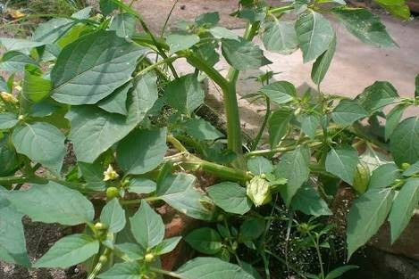

Gambar 2. 1 Tanaman Daun Ciplukan

Ciplukan (*Physalis angulata* L*.*) memiliki asal dari wilayah tropis dan subtropis, terutama di Amerika Tengah, di mana genus ini memiliki keanekaragaman hayati yang sangat tinggi (Medina-Medrano *et al*., 2015 dalam Pujiasmanto *et al.*, 2022). Ciplukan mampu hidup pada ketinggian hingga 1500 m di atas permukaan laut, serta bisa tumbuh di dataran rendah atau dataran tinggi dengan suhu udara berkisar antara 18-35˚C (Pitojo., 2006 dalam Pujiasmanto *et al.,* 2022). Ciplukan tumbuh sebagai gulma dan biasanya melimpah di daerah padang rumput, perkebunan, ladang, di lereng terbuka, bahkan di daerah hutan yang terbuka (Hadiyanti, 2017).

1. **Nama Lain**

Jawa : Keceplokan, Ciciplukan

Madura : Nyornyoran, Yoryoran

Sunda : Cecendet, Cecendetan, Cecenetan

Bali : Kopok-Kopokan, Kaceplokan, Angket

Sumatra(Sebagian) : Leletep

Minahasa : Leletokan

Sasak : Dedes, Kenampok

Tanimbar &Serang : Lapunonat

Inggris : Morel Berry (Kitab Tanaman Obat Nusantara).

1. **Morfologi Tanaman Ciplukan**

Ciplukan banyak tumbuh bercabang di semak yang secara tahunan dan bisa tumbuh mencapai 1,0 m. Daunnya tunggal, bertangkai, bagian bawah tersebar, kondisi daun yang atas berpasangan, helaian berbentuk bulat telur-bulat memanjang-lanset dengan ujung runcing, ujung tidak sama (runcing-tumpul-membulat-meruncing), bertepi rata atau bergelombang bergigi, 5-15 x 2,5-10,5 cm. Bunganya berbentuk lonceng, namun bentuk yang paling khas adalah kelopak yang berbuah membesar untuk menutupi buah dan menggantung ke bawah seperti lentera. Kelopak berbentuk genta, 5 cuping runcing, hijau dengan rusuk yang lembayung. Mahkota berbentuk lonceng lebar, tinggi 6-10 mm, mahkota berwarna kuning terang dengan noda-noda coklat atau kuning coklat, tiap noda terdapat kelompokan rambut-rambut pendek yang berbentuk V. Tangkai benang sarinya kuning pucat, kepala sari seluruhnya berwarna biru muda. Putik gundul, kepala putik berbentuk tombol, bakal buah 2 daun buah, banyak bakal biji. Buah ciplukan berbentuk telur, panjangnya sampai 14 mm, hijau sampai kuning jika masak, berurat lembayung, memiliki kelopak buah (Agrawal *et al*., 2006 dalam Pujiasmanto *et al*., 2022).

1. **Sistematika Tanaman Ciplukan**

Kerajaan :Plantae

Divisi :Spermatophyta

Kelas :Dicotyledoneae

Bangsa :Solanales

Keluarga :Solanaceae

Marga :*Physalis*

Jenis: :*Physalis angulata L.*

1. **Zat-Zat Kandungan Kimia Tanaman Ciplukan**

Ciplukan (*Physalis angulata* L*.*) merupakan tanaman yang mengandung asam sitrat, Physalin terpen/ sterol, saponin, flavonoid, polifenol, dan alkaloid (Sunaryo, Kusmardi, & Trianingsih, 2012)

1. **Manfaat Daun Ciplukan**

Ciplukan (*Physalis angulata* L.) memiliki sejumlah manfaat bagi kesehatan manusia dan digunakan secara luas sebagai obat populer di beberapa negara. Ekstrak dari tanaman ini telah terbukti efektif dalam mengobati berbagai penyakit seperti malaria, asma, hepatitis, dermatitis, masalah hati, dan rematik. Selain itu, Ciplukan juga memiliki sifat diuretik, anti-mikobakteri, anti-piretik, dan imunomodulator (Reyes *et al*., 2012 dalam Perdana., 2018). Oleh karena itu, Ciplukan dikenal sebagai tanaman obat yang sangat bermanfaat. Tanaman ini dapat digunakan untuk mengobati berbagai penyakit seperti flu, batuk, bronkitis, diabetes melitus, rematik, nyeri perut, sulit buang air kecil, diare (Anggraeni., 2016 dalam Perdana., 2018).

1. Simplisia

Simplisia adalah bahan alami yang telah dikeringkan yang digunakan untuk pengobatan dan belum mengalami pengolahan. Pengeringan dapat dilakukan dengan penjemuran di bawah sinar matahari, diangin-anginkan, atau menggunakan oven, kecuali dinyatakan lain suhu pengeringan dengan oven tidak lebih dari 60˚ (Farmakope Herbal Edisi II, 2017).

1. Ekstrak

Menurut Farmakope Edisi VI tahun 2020, ekstrak adalah sediaan pekat yang diperoleh dengan mengekstraksi zat aktif dari simplisia menggunakan pelarut yang sesuai, kemudian semua atau hampir semua pelarut diuapkan dan massa atau serbuk yang tersisa diperlakukan sedemikian hingga memenuhi baku yang telah ditetapkan.

1. **Jenis-jenis Ekstrak**
2. Ekstrak cair
3. Ekstrak kental
4. Ekstrak kering
5. **Metode Pembuatan Ekstrak**
6. Ekstrak dingin

Metode ini artinya tidak ada proses pemanasan selama proses ekstraksi berlangsung, dengan tujuan agar senyawa yang diinginkan tidak menjadi rusak. Jenis ekstraksi dingin adalah maserasi dan perkolasi (Aditya, 2015).

1. Maserasi

Maserasi adalah proses penyarian simplisia menggunakan cara merendam bubuk simplisia di temperatur kamar menggunakan sekali waktu pengadukan dengan pelarut yang sesuai. Tujuan dari maserasi adalah untuk membuat ekstrak jaringan tanaman yang belum diketahui kandungan senyawanya yang mungkin bersifat tidak tahan panas.

Menurut Farmakope Herbal Indonesia Edisi Kedua Tahun 2017, maserasi dilakukan sebagai berikut: masukkan satu bagian serbuk simplisia ke dalam maserator, tambahkan 10 bagian pelarut. Rendam selama 6 jam pertama sambil sesekali diaduk, kemudian diamkan selama 18 jam. Pisahkan maserat dengan cara sentrifungsi, dekantasi atau filtrasi. Ulangi proses penyarian sekurang-kurangnya satu kali dengan jenis pelarut yang sama dan jumlah volume pelarut sebanyak setengah kali jumlah volume pelarut pada penyarian pertama. Kumpulkan semua maserat, kemudian uapkan dengan penguap vakum atau penguap tekanan rendah dapat juga menggunakan rotavapor hingga diperoleh ekstrak kental.

1. Perkolasi

Perkolasi adalah cara penyarian yang dilakukan dengan mengalirkan cairan penyari melalui serbuk simplisia yang sudah dibasahi.

Menurut Farmakope Indonesia edisi VI tahun 2020, pembuatan perkolasi kecuali dinyatakan lain, dilakukan sebagai berikut: campur dengan hati-hati serbuk bahan obat atau campuran bahan obat dengan pelarut atau campuran pelarut tertentu secukupnya, hingga rata dan cukup basah, biarkan selama 15 menit, pindahkan ke dalam perkolator yang sesuai, dan mampatkan. Tuangkan secukupnya pelarut atau campuran pelarut tertentu sampai terendam seluruhnya, tutup bagian atas perkolator dan jika cairan sudah hampir menetes dari perkolator, tutup lubang bawah, Perkolasi selama 24 jam atau sesuai dengan waktu yang tertera pada monografi. Jika penetapan kadar tidak dinyatakan lain, lakukan perkolasi secara perlahan, atau pada kecepatan yang telah ditentukan dan secara bertahap tambahkan pelarut atau campurkan pelarut secukupnya hingga diperoleh 1000 ml tingtur. Jika penetapan kadarnya dinyatakan, kumpulkan 950 ml perkolat, dan campur, tetapkan kadar terhadap sebagian perkolat seperti yang dinyatakan. Untuk memperoleh tingtur yang memenuhi syarat baku, perlu pengenceran sisa tingtur dengan sejumlah pelarut atau campuran pelarut tertentu yang telah dihitung dari penetapan kadar.

1. Ekstrak panas

Metode ini pastinya melibatkan panas dalam prosesnya. Dengan adanya panas secara otomatis akan mempercepat proses penyarian dibandingkan cara dingin. Metodenya adalah refluks, soxhletasi, infusa, dekoktasi, destilasi (Aditya, 2015).

1. Refluks

Refluks adalah ekstraksi dengan pelarut pada temperatur titik didihnya, selama waktu tertentu dan jumlah pelarut terbatas yang relatif konstan dengan adanya pendingin balik (Ditjen POM, 2000). Pada metode reflux, sampel dimasukkan bersama pelarut ke dalam labu yang dihubungkan dengan kondensor. Pelarut dipanaskan hingga mencapai titik didih. Uap terkondensasi dan kembali ke dalam labu (Mukhriani, 2014).

1. Soxhletasi

Soxhletasi adalah ekstraksi dengan menggunakan pelarut yang selalu baru dan yang umumnya dilakukan dengan alat khusus sehingga terjadi ekstraksi berkelanjutan dengan jumlah pelarut relatif konstan dengan adanya pendingin balik (Ditjen POM, 2000). Metode ini dilakukan dengan menempatkan serbuk sampel dalam sarung selulosa (kertas saring) dalam klonsong yang ditempatkan di atas labu dan dibawah kondensor. Pelarut yang sesuai dimasukkan ke dalam labu dan suhu penangas diatur dibawah suhu reflux. Kelebihan dari metode ini adalah proses ekstraksi yang kontinyu, sampel terekstraksi oleh pelarut murni hasil kondensasi sehingga tidak membutuhkan banyak pelarut dan tidak memakan banyak waktu. Kelemahannya adalah senyawa yang bersifat termolabil dapat terdegradasi karena ekstrak yang diperoleh terus-menerus berada pada tittik didih (Mukhriani, 2014).

1. Infusa

Infusa adalah sediaan cair yang dibuat dengan cara mengekstraksi bahan nabati dengan pelarut air pada suhu 90˚C selama 15 menit (Ambarwati, 2018). Umumnya infusa selalu dibuat dari simplisia yang mempunyai jaringan lunak seperti bunga dan daun, yang mengandung minyak atsiri, dan zat-zat yang tidak tahan dengan pemanasan lama (Karim, 2014).

1. Destilasi

Destilasi merupakan suatu proses pemisahan campuran dari dua atau lebih cairan berdasarkan titik didih dari zat-zat penyusunannya (Tania, 2018). Zat yang memiliki titik didih lebih rendah akan menguap terlebih dahulu (Susanti , 2010). Pada proses pendinginan, senyawa dan uap air akan terkondensasi dan terpisah menjadi destilat air dan senyawa yang diekstraksi. Cara ini umum digunakan untuk menyari minyak atsiri dari tumbuhan.

1. Bakteri

Bakteri merupakan suatu organisme yang mempunyai satu sel atau uniseluler, prokariota atau prokariot, serta berukuran mikroskopik dan tidak mempunyai klorofil. Nama Bakteri berasal dari “bakterion” (bahasa yunani) yang berarti tongkat atau batang. Adapun tempat tinggalnya berada di dalam tanah, diatas tanah, di udara, di air, di organisme lain dan masih banyak lagi. Adapun bentuk-bentuk bakteri terdiri dari:

1. Bentuk Bulat (Kokus)

Bakteri bentuk bola dikenal sebagai coccus, bakteri ini juga dapat di bedakan atas:

1. Micrococcus : Bulat satu-satu
2. Diplococcus : Bulat bergandengan dua-dua
3. Staphylococcus : Bulat tersusun seperti untaian buah anggur
4. Streptococcus : Bulat bergandengan seperti rantai
5. Sarcina : Bulat terdiri dari 8 sel tersusun
6. Tetracoccus : Bulat terdiri dari 4 sel tersusun
7. Bentuk Batang (Basil)

Bakteri berbentuk batang dikenal sebagai basil. Kata basil berasal dari

*bacillus* yang berarti batang. Bakteri ini dapat di bedakan atas:

1. Basil : Bentuk satu batang
2. Diplobasil : Bentuk batang yang bergandengan dua-dua
3. Streptobasil : Bentuk batang tersusun seperti rantai
4. Bentuk Spiral

Ada tiga macam bentuk spiral:

1. Vibrio : Bentuk koma (spiral pendek tidak lengkap)
2. Spiral : Bentuk spiral tebal dan kaku
3. Spirocheata : Bentuk spiral lentur dan halus

Bakteri dapat dikelompokkan menjadi 2 yaitu:

1. Bakteri gram positif, dimana proses pencucian dengan alkohol mengalami denaturasi protein pada dinding selnya, dan mengalami pewarnaan gram bakteri tampak ungu. Contoh: *Staphylococcus aureus, Streptococcus mutans, Enterococcus faecalis*.
2. Bakteri gram negatif, zat lipid yang mudah larut selama pencucian menggunakan alkohol, dan pori yang ada pada dinding sel membesar dan zat pewarnaan gramnya tampak merah muda. Contoh: *Salmonella typhi, Escherichia coli, Shigella fiesneri*.
3. **Faktor-faktor yang Mempengaruhi Pertumbuhan Bakteri**

Beberapa faktor yang berpengaruh terhadap pertumbuhan sel bakteri, yaitu:

1. Nutrien

Nutrien atau zat makanan yang dipergunakan untuk pengendalian pertumbuhan bakteri harus mengandung sumber karbon, sumber nitrogen, mineral (sulfur, fosfat) serta faktor-faktor pertumbuhan yang meliputi asam amino, purin, pirimidin, dan vitamin.

1. Kondisi Keasaman (PH)

Keasaman (PH) pada pertumbuhan bakteri berkisar 6,5-7,5. Beberapa spesies bakteri dapat tumbuh pada suasana sangat asam dan sangat basa (*alkalin*).

1. Suhu

Pertumbuhan sel bakteri, dapat dipengaruhi oleh suhu. Suhu berpengaruh nyata terhadap kerja enzim dan ketahanan struktur sel bakteri. Berdasarkan suhu pertumbuhannya, bakteri dapat dikelompokan sebagai berikut:

1. Bakteri psikrofilik, suhu pertumbuhannya: -5-30˚С; suhu optimum:10-20˚С.
2. Bakteri mesofilik, suhu pertumbuhannya: 10-45˚С; suhu optimum: 20-40˚С.
3. Bakteri termofilik, suhu pertumbuhannya: 25-80˚С; suhu optimum: 50-60˚С.
4. Oksigen

Berdasarkan kebutuhan akan oksigen, maka bakteri dapat dikelompokkan menjadi lima kelompok, yaitu:

1. Anaerob obligat, hanya tumbuh di bawah kondisi tanpa oksigen.
2. Anaerob aerotoleran, bakteri yang tidak dapat terbunuh dengan oksigen.
3. Anaerob fakultatif, bakteri yang dapat tumbuh baik pada kondisi ada oksigen maupun tanpa oksigen.
4. Aerob obligat, bakteri yang selalu membutuhkan oksigen untuk pertumbuhannya.
5. Organisme mikroaerofilik, tumbuh baik dibawah tekanan oksigen yang rendah; pada suasana yang bertekanan oksigen tinggi akan menghambat pertumbuhannya.
6. Tekanan Osmotik

Jika tekanan osmotik lingkungan lebih besar (hipertonis) sel akan mengalami plasmolysis. Sebaliknya jika tekanan osmotik lingkungan yang hipotonis akan menyebabkan sel membengkak dan juga akan mengakibatkan rusaknya sel.

1. **Media Pertumbuhan Bakteri**

Bakteri dapat tumbuh dan bereproduksi di lingkungan yang disebut media pertumbuhan. Media pertumbuhan terbuat dari nutrisi dari makanan atau campuran zat yang digunakan untuk membiakkan bakteri di laboratorium. Tujuan dari penggunaan media pertumbuhan adalah untuk mempelajari morfologi atau fisiologi serta untuk tujuan identifikasi bakteri. Media dibedakan menjadi beberapa golongan berdasarkan bentuk, susunan kimia, dan fungsinya sebagai berikut:

1. Media berdasarkan bentuknya dibagi menjadi:
2. Media cair

Media cair adalah media yang tidak ditambahi bahan pemadat, umumnya digunakan untuk pertumbuhan mikroalga, contohnya adalah NB (Nutrient Broth), LB (Lactose Broth).

1. Media padat/solid

Media yang mengandung agar 15% sehingga setelah dingin media menjadi padat, contohnya yaitu media nutrient agar.

1. Media semi padat/semi solid

Media semi padat adalah media yang mengandung agar sekitar 0,3-0,4% sehingga sedikit kenyal dan tidak begitu padat atau cair. Tujuan dari pembuatan media semi padat adalah agar pertumbuhan mikroba dapat menyebar ke seluruh media namun tidak mengalami percampuran sempurna jika media digoyangkan.

1. Media berdasarkan susunan kimianya dibagi menjadi:
2. Media alami/non sintesis

Media alami/non sintetis adalah media yang terdiri dari bahan-bahan alami, di mana komposisinya tidak dapat diketahui secara pasti dan biasanya diekstrak langsung dari bahan dasar seperti kentang, tepung, daging, telur, ikan, sayuran, dan sebagainya.

1. Media sintetis

media sintetis adalah media yang disusun dari senyawa kimia yang jenis dan takarannya diketahui secara pasti. Contohnya : Mac Conkey Agar, Glucose Agar.

1. Media berdasarkan fungsinya dibagi menjadi:
2. Media diperkaya

Media diperkaya adalah media yang dibuat dengan tujuan mendukung pertumbuhan mikroorganisme tertentu, yang memiliki konstituen nutrisi yang dirancang untuk mendorong pertumbuhan spesies tertentu. Contohnya, media coklat, Yeast-Extract-potassium Nitrate Agar, dan Alkali pepton water (APW).

1. Media selektif

Media selektif adalah media yang dapat mendukung pertumbuhan beberapa jenis organisme dan menghambat pertumbuhan organisme. Selektivitas media tersebut dapat dicapai dengan berbagai cara, seperti dengan menambahkan gula sebagai satu-satunya sumber karbon dalam medium, zat pewarna, dan antibiotik. Beberapa contoh media selektif yaitu Thayer Martin agar dan Lowenstein Jensen agar.

1. Media differensial

Media differensial adalah media yang digunakan untuk membedakan organisme atau kelompok organisme yang serupa. Media tersebut mengandung bahan kimia atau zat pewarna tertentu yang menyebabkan perubahan karakteristik atau pola pertumbuhan organisme yang kemudian digunakan untuk diferensiasi dan identifikasi. Perbedaan karakteristik tersebut bisa berupa warna dan bentuk dari koloni. Beberapa contoh media ini antara lain Mannitol Salt Agar (MSA), MacConkey Agar, Eosin Methylene Blue Agar (EMBA), Hektoen Enteric (HE) Agar, Xylose-Lysine-Desoxycholate (XLD) Agar, dan Blood Agar.

1. *Eshcerichia coli*
2. **Sistematika**

Sistematika *Escherichia coli* adalah sebagai berikut:

Domain : Bacteria

Kelas :Gammaproteobacteria

Bangsa :Enterobacteriales

Keluaga : *Enterobactericeae*

Marga : *Escherichia*

Jenis : *Escherichia coli*

*Escherichia coli* adalah bakteri berbentuk batang pendek dengan sifat Gram negatif, tidak menghasilkan spora, dan memiliki ukuran sekitar 0,4-0,7 mikron. Sebagian besar bakteri ini bergerak dengan flagel peritrich yang membuatnya bergerak ke arah yang positif, dan juga memiliki kapsul. Escherichia coli biasanya ditemukan sebagai flora normal dalam saluran pencernaan dan termasuk kuman yang cepat meragi laktosa serta menghasilkan indol positif (Aminah, 2016). Bakteri *Escherichia coli* sering menimbulkan infeksi pada saluran kemih, saluran empedu dan tempat-tempat lain di rongga perut serta penyebab diare (Suryati, Bahar, & Ilmiawati, 2017).

1. Antibakteri

Antibakteri adalah senyawa yang digunakan untuk mencegah bakteri. Antibakteri umumnya terdapat pada suatu organisme sebagai metabolit sekunder. Mekanisme senyawa bakteri biasanya dilakukan dengan cara merusak dinding sel, mengurangi permeabilitas membran, mempengaruhi sintesis protein, mencegah kerja enzim (Pelezar dan Chan., 2008 dalam Septiani., 2017). Fenol, flavonoid, dan alkaloid adalah contoh senyawa yang efektif dalam merusak dinding sel. Senyawa fitokimia tersebut memiliki kemampuan sebagai antibakteri alami pada bakteri patogen, contohnya terhadap bakteri *Staphylococcus aureus* dan *Escherichia coli*. Menurut Farmakope Indonesia Edisi VI tahun 2020, antibakteri dikatakan memiliki efek yang memuaskan jika diameter daerah hambatan pertumbuhan bakteri kurang lebih 14-16 mm.

1. **Pengujian Aktifitas Antibakteri**

Kegiatan uji aktivitas antibakteri dilakukan dengan tujuan diperolehnya suatu sistem pengobatan yang efektif dan efisien. Proses pengerjaannya dilaksanakan dengan mengukur pertumbuhan mikroorganisme terhadap agen bakteri (Rahmadani, 2015). Adapun metode pengujian antibakteri adalah sebagai berikut:

1. Metode Difusi

Metode yang paling sering digunakan untuk menilai potensi agen kimia adalah metode difusi agar. Efektivitas agen kimia dilihat dari kekuatannya untuk memerangi pertumbuhan bakteri, yang ditandai di sekitar zona bening (Murwani., 2015 dalam Nafisah., 2018). Prinsip dari metode difusi cakram adalah obat akan dijenuhkan ke dalam kertas saring (cakram kertas). Metode ini menggunakan cakram kertas saring (*paper disc*)yang berfungsi sebagai tempat untuk menampung zat antimikroba. Cakram kertas tersebut diletakkan pada permukaan agar yang telah ditanami mikroba uji, lalu diinkubasi selama 18-24 jam dengan suhu 37˚С, kemudian zona hambatnya diukur. Kelebihan dari metode ini yaitu jumlah zat yang dilakukan mudah dilakukan, namun kelemahan dari metode ini yaitu ukuran zona bening yang terbentuk tergantung pada kondisi inkubasi, inokulum, pedifusi, dan preinkubasi (Prayoga, 2013).

1. Metode Dilusi

Metode ini menggunakan antimikroba dengan kadar yang menurun secara bertahap (pengenceran), baik itu media cair maupun padat. Media tersebut kemudian diinokulasi dengan bakteri uji dan dieramkan. Pada dilusi padat, tiap konsentrasi obat dicampur dengan media agar lalu ditanami kuman dan diinkubasi. Uji kepekaan dilusi padat cukup memakan waktu dan penggunaannya hanya bergantung pada keadaan tertentu saja. Sedangkan uji kepekaan pada dilusi cair menggunakan tabung reaksi, tidak praktis, dan jarang digunakan. Metode ini digunakan untuk melihat ada tidaknya pertumbuhan bakteri atau kuman dan dapat menentukan kadar hambat minimum (KHM) dan kadar bunuh minimum (KBM) (Jawetz *et* al., 2013 dalam Nafisah., 2018).

1. Antibiotik

Antibiotik berasal dari bahasa latin *anti* yang artinya lawan dan *bios* yang berarti hidup. Antibiotik adalah sekelompok senyawa, baik alami maupun sintetik, yang dihasilakn oleh mikroorganisme bakteri ataupun jamur (Marjoni dan Yusman., 2017 dalam Yasinta., 2020). Antibiotik merupakan zat kimia yang dihasilakn oleh mikroorganisme yang mempunyai kemampuan dalam larutan encer untuk menghambat pertumbuhan atau membunuh organisme (Hidayatullah., 2014 dalam Yasinta., 2020). Berdasarkan spektrum kerjanya antibiotik dibagi menjadi 2 kelompok antara lain:

1. Spektrum sempit

Yaitu antibiotik yang bekerja terhadap beberapa jenis bakteri saja, misalnya hanya bakteri pada bakteri gram positif atau gram negatif saja. Contohnya: penisilin-G dan gentamisin.

1. Spektrum luas

Yaitu antibiotik yang bekerja terhadap lebih banyak jenis bakteri, baik bakteri gram positif maupun bakteri gram negatif. Contohnya: Ampisilin, tetrasiklin, kloramfenikol.

Berdasarkan mekanisme kerjanya terhadap bakteri, antibiotik dikelompokkan sebagai berikut:

1. Menghambat sintesis dinding sel bakteri
2. Menghambat sintetis protein sel bakteri
3. Menghambat metabolisme sel bakteri
4. Mempengaruhi sintetis asam nukleat sel mikroba
5. Kloramfenikol

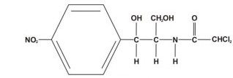

Gambar 2. 2 Struktur Kloramfenikol

Rumus Molekul :C11H12Cl2N2O5

Berat Molekul :323,13

Pemerian :Hablur halus berbentuk jarum atau lempeng memanjang; putih sampai putih kelabu atau putih kekuningan; tidak berbau; rasa sangat pahit. Dalam larutan asam lemah, mantap.

Kelarutan :Larut dalam lebih kurang 400 bagian air, dalam 2,5 bagian etanol (95%)P dan dalam 7 bagian propilenglikol P, sukar larut dalam kloroform P dan dalam eter P.

Penyimpanan :Dalam wadah tertutup baik, terlindung dari cahaya

Penandaan :Pada etiket harus juga tertera: tidak untuk injeksi dan

daluwarsa.

1. Kerangka Konsep

Variabel Bebas Variabel Terikat Parameter

EEDC 50%

EEDC 60%

EEDC 70% Kloramfenikol

Aquadest

Antibakteri *Escherichia coli*

Zona Hambat (mm)

**Gambar 2. 3 Kerangka Konsep**

Keterangan:

EEDC: Ekstrak Etanol Daun Ciplukan

1. Defenisi Operasional
2. Ekstrak etanol daun ciplukan adalah ekstrak yang dibuat dengan merendam daun ciplukan yang sudah kering dengan cairan penyari 96% dengan konsentrasi 50%, 60%, 70%.
3. Bakteri yang diuji adalah bakteri *Escherichia coli*.
4. Zona hambat adalah daerah jernih di sekitar *paper disk* akibat dari antibakteri.
5. Kloramfenikol adalah antibiotik yang menghambat pertumbuhan *Escherichia coli* dengan menggunakan *paper disk* yang berfungsi sebagai kontrol positif.
6. Aquadest adalah yang digunakan untuk kontrol negatif.
7. Antibakteri adalah kemampuan daya hambat pertumbuhan bakteri *Escherichia coli* yang diukur menggunakan jangka sorong (mm).
8. Hipotesa

Ekstrak etanol daun ciplukan memiliki efek antibakteri pada pertumbuhan bakteri *Escherichia coli*.

# BAB III

# METODE PENELITIAN

1. **Jenis dan Desain Penelitian**

**3.1.1 Jenis Penelitian**

Jenis penelitian yang digunakan adalah eksperimental.

**3.1.2 Desain Penelitian**

Desain penelitian yang digunakan adalah *posttest only control group* design, yaitu hampir sama dengan desain penelitian eksperimen sungguhan yang lain, hanya bedanya tidak dilakukan *pretest*, karena kelompok eksperimen dan kelompok kontrol diambil dengan cara random maka kelompok – kelompok tersebut dianggap sama sebelum dilakukan intervensi. Desain ini memungkinkan peneliti mengukur pengaruh perlakuan pada eksperimen dengan cara membandingkan kelompok tersebut dengan kelompok kontrol namun tidak dapat menentukan sejauh mana atau seberapa besar perubahannya terjadi karena di awal tidak dilakukan *pretest* untuk menentukan data awal.

1. **Lokasi dan Waktu Penelitian**

Penelitan ini dilakukan di Laboratorium Mikrobiologi Poltekkes Kemenkes Medan Jurusan Farmasi. Penelitian ini mulai dilaksanakan dari Januari sampai Juni 2023.

1. **Pengambilan Sampel**
2. **Populasi**

Populasi dalam penelitian adalah daun ciplukan yang diambil dari Tebing tinggi, Sumatera Utara.

1. **Sampel**

Teknik pengambilan sampel dilakukan secara *purposive sampling* yaitu pengambilan sampel tanpa mempertimbangkan tempat dan letak geografisnya dengan kriteria yang ditentukan sendiri. Sampel yang diambil adalah daun ciplukan yang segar sebanyak 2000 gr.

1. **Alat dan Bahan**
2. Alat

Aluminium Foil, Autoklaf, Bunsen, Batang Pengaduk, Benang Bola, Blender, Beaker Glass, Botol Berwarna Gelap, Botol Semprot, Cawan Petri, Corong, Erlenmeyer, Gelas Ukur, Gunting, Hot Plate, Inkubator, Jangka Sorong, Kain Flanel, Kain Kassa, Kawat Ose, Kertas Perkamen, Kapas, Kertas Label, Labu Tentukur, Mikroskop, Oven, Objek glass, *Paper disc*, Pipet Volume, Pinset, , Rak Tabung Reaksi, Spatel Logam, Spidol, Tabung Reaksi, Timbangan Digital, Tissu, Vial, dan Wadah Kaca.

1. **Bahan**

Ekstrak daun ciplukan, Eosine Methylene Blue Agar (EMBA), aquadest, alkohol 96%, bakteri *Escherichia coli*, kloramfenikol, larutan fuchsin, larutan kristal violet, larutan lugol, larutan NaCl 0,9%, larutan mc.farland, muhler hiton agar (MHA), nutrient agar (NA).

1. **Pembuatan Simplisia**

Daun ciplukan yang masih segar dibersihkan dari kotoran-kotoran yang menempel pada daun dengan air mengalir, lalu ditiriskan. Potong kecil-kecil. Keringkan dengan cara diangin-anginkan tanpa terkena sinar matahari langsung, setelah itu daun ciplukan yang sudah kering dihaluskan hingga menjadi serbuk.

1. **Perhitungan Cairan Penyari Simplisia Daun Ciplukan**

Cairan penyari yang digunakan : Etanol 96%

Berat serbuk daun ciplukan 10 bagian : 200 g

Volume cairan penyari 100 bagian : 2000 ml

Volume alkohol 96% yang dibutuhkan:

Cairan penyari 75 bagian:

$\frac{75}{100}×2.000 g=1.500 ml$

Cairan penyari 25 bagian:

$\frac{25}{100}×2.000 g=500 ml$

1. **Pembuatan Ekstrak Daun Ciplukan**

Pembuatan ekstrak etanol daun ciplukan (*Physalis angulata L.*) dilakukan dengan cara maserasi. Daun segar sebanyak 2000 gram dikeringkan. Daun kering yang diperoleh 200 gram. Daun ciplukan ditimbang 200 gram (10 bagian) lalu dimasukkan ke dalam beaker glass dan tambahkan 75 bagian etanol 96% sebanyak 1.500 ml. Kemudian diaduk-aduk lalu tutup beaker glass dan biarkan selama 5 hari terlindung dari cahaya matahari sambil setiap hari diaduk-aduk minimal tiga kali sehari. Setelah 5 hari campuran tersebut diserkai, diperas lalu ambil ampasnya dengan etanol 96% hingga diperoleh 100 bagian. Lalu maserat dipindahkan ke dalam beaker glass dan biarkan ditempat sejuk terlindung dari cahaya matahari lalu maserat dienap tuangkan selama 2 hari.

Maserat yang diperoleh diuapkan dengan alat penguap *Rotary eveporator* pada suhu tidak lebih dari 50˚C hingga diperoleh ekstrak kental daun ciplukan. Ekstrak kental yang diperoleh untuk dibuat masing-masing konsentrasi 50%, 60%, 70%.

1. **Perhitungan Konsentrasi Ekstrak Daun Ciplukan**

Konsentrasi daun ciplukan yang dipakai 50%, 60%, 70%:

1. Konsentrasi 50%

50% $=\frac{50 g}{100 ml}=$ 0,5 g/ml = 500 mg/ml

Maka untuk membuat 5 ml:

$\frac{5 ml}{1 ml}×$ 0,5 g = 2,5 g/ml

Timbang sebanyak 2,5 g/ml ekstrak kental daun ciplukan cukupkan dengan aquadest sampai 5 ml.

1. Konsentrasi 60%

60% $=\frac{60g}{100 ml}=$ 0,6 g/ml = 600 mg/ml

Maka untuk membuat 5 ml:

$\frac{5 ml}{1 ml}×$ 0,6 g = 3 g/ml

Timbang sebanyak 3 g/ml ekstrak kental daun ciplukan cukupkan dengan aquadest sampai 5 ml.

1. Konsentrasi 70%

70% $=\frac{70 g}{100 ml}=$ 0,7 g/ml = 700 mg/ml

Maka untuk membuat 5 ml:

$\frac{5 ml}{1 ml}×$ 0,7 g = 3,5 g/ml

Timbang sebanyak 3,5 g/ml ekstrak kental daun ciplukan cukupkan dengan aquadest sampai 5 ml.

1. **Pembuatan Media**
2. **Pembuatan Media Nutrient Agar (NA)**

Nutrien Agar (NA) 20 gram dalam 1 liter aquadest unuk 1 tabung reaksi 10 ml:

Volume yang dibutuhkan 10 ml

NA yang ditimbang = $\frac{10 ml}{1000 ml}×$ 20 g = 0,2 gram

Pembuatan:

1. Timbang NA 0,2 gram.
2. Masukkan ke dalam erlenmeyer, larutkan dalam aquadest sampai 10 ml.
3. Panaskan diatas *hot plate* sampai mendidih sambil diaduk-aduk.
4. Angkat, lalu dibagi dalam beberapa tabung reaksi (sesuai kebutuhan), tutup dengan kapas, lapisi dengan aluminium foil, kemudia ikat dengan benang bola.
5. Sterilkan dengan autoklaf pada suhu 121˚C selama 15 menit.
6. Setelah steril, angkat dan buka pembungkus aluminium foil pada tabung kemudian miringkan tabung yang berisi Nutrient Agar untuk memperoleh agar miring. Biarkan sampai membeku, setelah itu lakukan penanaman bakteri dengan menggoreskan bakteri secara zig-zag pada media.
7. **Pembuatan Eosin Methylene Blue (EMBA)**

Jumlah EMBA yang dilarutkan dalam 1 liter aquadest pada etiket adalah 37,5 g/l. Banyaknya EMBA yang diperlukan untuk 60 ml adalah:

$\frac{60 ml}{1000 ml}×$ 37,5 gram = 2,25 gram

1. Timbang EMBA sebanyak 2,25 gram
2. Masukkan kedalam erlenmeyer, larutkan dengan aquadest sampai 60 ml.
3. Panaskan diatas *hot plate* sampai mendidih dan sambil diaduk-aduk.
4. Angkat dan tutup erlenmeyer dengan kapas kemudian lapisi dengan aluminium foil lalu ikat dengan benang bola.
5. Sterilkan didalam autoklaf pada suhu 121˚C selama 15 menit.
6. Setelah steril, angkat dari autoklaf dengan perlahan-lahan dan hati-hati.
7. Dinginkan sejenak, buka lembaran aluminium foil yang terikat pada erlenmeyer kemudian tuang ke dalam cawan petri secara aseptis.
8. Biarkan media dingin dan memadat.
9. **Pembuatan Media Muller Hinton Agar (MHA)**

Jumlah MHA yang dilarutkan dalam 1 liter aquadest pada etiket adalah 38 g/l. Banyaknya MHA yang diperlukan untuk 60 ml adalah:

$\frac{60 ml}{1000 ml}×$ 38 gram = 2,28 gram

1. Timbang MHA sebanyak 2,28 gram.
2. Masukkan ke dalam erlenmeyer, larutkan dengan aquadest sampai 100 ml.
3. Panaskan sampai mendidih diatas *hot plate* sambil diaduk-aduk.
4. Angkat dan tutup erlenmeyer dengan kapas, lapisi dengan aluminium foil, kemudian ikat dengan benang bola.
5. Sterilkan dalam autoklaf pada suhu 121˚C selama 15 menit.
6. Setelah steril angkat dari autoklaf dengan perlahan-lahan dan hati-hati.
7. **Pembuatan Larutan NaCl 0,9%**

Larutan ini digunakan untuk mensuspensikan bakteri dan pengenceran bakteri. Larutan NaCl yang digunakan adalah NaCl infus.

1. **Pembuatan Suspensi Standart Mc.Farland**

Komposisi: Larutan asam sulfat 1% : 99,5 ml

Larutan barium klorida 1,175% : 0,5 ml

Pembuatan:

Campurkan kedua larutan tersebut dalam tabung reaksi serta dikocok homogen, apabila kelarutan suspensi bakteri uji sama dengan kelarutan suspensi standard Mc.Farland maka konsentrasi suspensi bakteri adalah ${10}^{8}$ koloni/ml.

1. **Antibiotik Kloramfenikol**

Antibiotik pembanding yang digunakan adalah *paper disk* yang telah berisi kloramfenikol dengan kadar 30 µg.

1. **Pembiakan Bakteri *Escherichia coli***
2. Ambil satu ose koloni dari suspensi bakteri *Escherichia coli*, kemudian tanamkan ke media EMBA secara zig-zag, lalu tutup media.
3. Inkubasi dalam incubator pada suhu 37˚С selama 18-24 jam. Amati perkembangan bakteri pada media.
4. Pilih warna koloni yang spesifik yaitu berwarna hijau, dengan kilat logam dan bintik biru kehijauan ditengahnya menunjukkan *Escherichia coli* lalu lakukan pengecatan gram.
5. Koloni spesifik *Escherichia coli*, diambil satu ose lalu ditanamkan pada Nutrient Agar Miring, inkubasi dalam inkubator pada suhu 37˚C selama 18-24 jam.
6. **Pengecatan gram Bakteri *Escherichia coli***
7. Ambil biakan bakteri yang berusia 18-24 jam, yang berasal dari media EMBA, letakkan pada objek glass yang telah diberi cairan (aqua steril) terlebih dahulu dan lakukan fiksasi.
8. Tambahkan Kristal violet, diamkan selama 1 menit setelah itu bilas dengan aquadest.
9. Tambahkan dengan larutan lugol biarkan selama 2 menit kemudian cuci dengan etanol 96%, diamkan 20 detik bilas dengan aquadest.
10. Tambahkan dengan larutan fuchsin diamkan kira-kira 20 detik, bilas dengan aquadest, lalu keringkan
11. Amati hasil dengan mikroskop dengan pembesaran 10 x 40 dan pembesaran 10 x 100 (menggunakan minyak inersi).
12. Bila bakteri tersebut adalah *Escherichia coli* maka hasil yang diperoleh dari pengamatan mikroskop ialah bakteri berwarna merah berbentuk batang maka bakteri tersebut merupakan bakteri gram negatif.
13. **Pengenceran Bakteri**
14. Diambil satu ose koloni bakteri *Escherichia coli*  yang berusia 18-24 jam dari biakan yang terdapat pada media NA miring. Disuspensikan dalam tabung yang berisi 1 ml larutan NaCl 0,9%. Setelah itu tambahkan NaCl 0,9% sedikit demi sedikit hingga didapat kekeruhan suspensi bakteri sesuai dengan standard Mc.Farland, maka konsentrasi bakteri ialah ${10}^{8}$ koloni/ml.
15. Sesudah itu dilakukan pengenceran kembali dengan memipet 0,1 ml biakan bakteri ( ${10}^{8}$ koloni/ml), dimasukkan kedalam tabung steril serta ditambahkan larutan NaCl 0,9% sebanyak 9,9 ml serta dikocok hingga homogen, maka diperoleh suspensi bakteri dengan konsentrasi ${10}^{7}$ koloni/ml.
16. Setelah itu lakukan pengenceran kembali dengan memipet 0,1 ml biakkan bakteri ${10}^{7}$ koloni/ml, masukkan kedalam tabung reaksi serta tambahkan larutan NaCl 0,9% sebanyak 9,9 ml kocok hingga homogen, maka diperoleh suspensi bakteri dengan konsentrasi ${10}^{6}$ koloni/ml.
17. **Pengujian Efek Antibakteri**
18. Sterilkan seluruh perlengkapan alat dan bahan yang hendak digunakan.
19. Pipet 0,1 ml suspensi bakteri dengan konsentrasi ${10}^{6}$ koloni/ml kedalam 100 ml media MHA kemudian kocok hingga homogen, setelah itu tuang segera sebanyak 15 ml kedalam cawan petri steril, kemudian biarkan memadat.
20. Buat 5 buah tanda dibawah cawan petri sebagai tempat peletakan paper disk.
21. Rendam paper disk dengan tiap-tiap konsentrasi yang berbeda (50%, 60%, 70%) kloramfenikol sebagai kontrol positif serta aquadest sebagai kontrol negatif.
22. Ambil paper disk dengan memakai pinset, letakkan diatas objek glass sesuai dengan konsentrasi diamkan selama 2 menit.
23. Letakkan paper disk kedalam cawan petri secara aseptis sesuai dengan masing-masing tanda.
24. Inkubasi selama 24 jam pada suhu 37˚С.
25. Sesudah itu amati dan ukur diamter zona hambatan berupa daerah yang tidak ditumbuhi *Escherichia coli* dengan memakai jangka sorong dan catat hasilnya dalam satuan milimeter.
26. Percobaan dilakukan triplo yaitu dilakukan sebanyak 3 kali untuk masing-masing ekstrak.

# BAB IV

# HASIL DAN PEMBAHASAN

## Hasil

Berdasarkan hasil penelitian yang dilakukan di Laboratorium Mikrobiologi Jurusan Farmasi Poltekkes Kemenkes Medan ekstrak etanol daun ciplukan dengan konsentrasi 50%, 60%, 70% memiliki efek antibakteri terhadap pertumbuhan bakteri *Escherichia coli* yang dapat dilihat dari daerah tampak jernih atau zona hambat pertumbuhan bakteri. Data hasil pengukuran daya hambat bakteri dapat dilihat dalam tabel 4.1

|  |  |  |  |
| --- | --- | --- | --- |
| Konsentrasi Ekstrak Etanol Daun Ciplukan | Pengamatan Zona Hambat (mm) | Rata-rata zona hambat (mm) | Zona Hambat Antibakteri yang efektif (F.I Ed.VI) |
| |  | | --- | | Petri I Petri II Petri III | |
| 50% 15,7 16,2 15,4 15,76 | | | |
| 60% 18,217,316,617,36 | | | |
| 70% 19,1 18,3 17,8 18,4 14-16 | | | |
| Kloramfenikol 19,5 20,3 20,7 20,16 | | | |
| Aquadest 0 0 0 0 | | | |

Tabel 4. 1 Hasil pengamatan zona hambat ekstrak etanol daun ciplukan (Physalis angulata L.) terhadap pertumbuhan bakteri *Escherichia coli*

Keterangan: *Telah efektif sebagai antibakteri

# 

Diagram 4.1 Hasil penelitian pengamatan Zona Hambat Ekstrak Etanol Daun Ciplukan Terhadap Pertumbuhan *Escherichia coli* dengan satuan mm

## Pembahasan

Uji aktivitas antibakteri ekstrak etanol daun ciplukan ini dilakukan dengan metode difusi agar. Metode ini dipilih karena lebih praktis namun tetap memberikan hasil yang diharapkan. Media uji antibakteri yang digunakan adalah media *Mueller Hinton Agar* (MHA) yang mengandung nutrisi lengkap. Prinsip metode difusi agar adalah terbentuknya daerah bening disekitar cakram menunjukkan zona hambat pada pertumbuhan bakteri setelah media agar yang ditanami bakteri diinkubasi pada suhu 37˚C selama 18-24 jam (Balouiri *et al*, 2016). Besar kecilnya daerah hambatan terhadap bakteri uji dapat teramati dari besar kecilnya nilai diameter daya hambatnya. Bakteri yang digunakan dalam pengujian adalah bakteri *Escherichia coli* merupakan bakteri gram negatif yang memiliki ciri-ciri berbentuk batang pendek, tidak menghasilkan spora, dan memiliki ukuran sekitar 0,4-0,7 mikron. Penelitian ini dilakukan untuk mengetahui adanya efek antibakteri yang terdapat pada ekstrak etanol daun ciplukan (*Physalis angulata* L.) yang dibuat dalam berbagai konsentrasi dengan cara mengukur diameter hambatan disekitar *paper disc*. Menurut Farmakope Indonesia edisi VI antibakteri memiliki efek yang memuaskan jika diameter daerah hambatan pertumbuhan bakteri kurang lebih 14-16 mm (Depkes RI, 1995).

Pengujian aktivitas antibakteri dilakukan dengan tiga kali pengulangan untuk masing-masing konsentrasi. Ekstrak etanol daun ciplukan dalam pengujian ini dilakukan pada konsentrasi 50%, 60%, dan 70%. Pada konsentrasi 50% rata-rata zona hambat bakteri adalah 15,76 mm konsentrasi ini sudah dapat menghambat pertumbuhan bakteri dan sudah sesuai dengan Farmakope Indonesia ed VI. Pada konsentrasi 60% rata-rata zona hambat bakteri adalah 17,36 mm ini dapat dikategorikan sensitif karena memiliki zona hambatan lebih besar dari 16 mm. Pada konsentrasi 70% rata-rata zona hambat bakteri adalah 18,4 mm memiliki efek yang mendekati dengan antibiotik kloramfenikol. Aktivitas antibakteri dapat disebabkan adanya kandungan senyawa kimia yaitu senyawa flavonoid, dan tanin. Tanin dan flavonoid merupakan golongan senyawa fenol. Golongan fenol diketahui memiliki aktivitas antimikroba yang bersifat bakterisidal namun tidak bersifat sporisidal. Flavonoid merupakan senyawa kimia golongan fenol terbesar yang ditemukan dialam. Flavonoid mengganggu permeabilitas membran dan dinding sel bakteri, menghambat fungsi membran sitoplasma, dan mendenaturasi protein sehingga metabolisme sel berhenti, oleh karena itu flavonoid berperan sebagai antibakteri (Fitriani, 2014). Sedangkan tanin memiliki aktifitas antibakteri dengan cara mempresipitasi protein, inaktivasi adhesin permukaan sel mikroba, mengerutkan membran sel sehingga mengganggu permeabilitas sel bakteri, menginaktifkan enzim dan destruksi atau inaktivasi materi genetik (Pratiwi, 2014). Berdasarkan penelitian yang telah dilakukan oleh (Raudah *et al.,* 2020) menunjukkan bahwa ekstrak etanol daun ciplukan berpengaruh terhadap pertumbuhan bakteri *Staphylococcus aureus* dengan zona hambat yang terbentuk pada konsentrasi 60%, 80% dan 100% adalah 8,7 mm, 15,7 mm dan 20,3 mm.

Pada penelitian ini juga menggunakan *paper disc* yang berisi kloramfenikol 30 µg sebagai kontrol positif. Kontrol positif digunakan untuk melihat perbandingan diameter daerah hambatan antibiotik dengan ekstrak etanol daun ciplukan terhadap pertumbuhan bakteri *Escherichia coli*. Kloramfenikol menghasilkan rata-rata zona hambat sebesar 20,16 mm dimana daerah hambatan ini lebih besar dibandingkan dengan ekstrak etanol daun ciplukan. Aquadest sebagai kontrol negatif tidak menghasilkan zona hambatan karena tidak memiliki daya antibakteri.

Berdasarkan penelitian ini, dapat dinyatakan bahwa hipotesis penelitian diterima, karena terdapat daya hambat ekstrak etanol daun ciplukan (*Physalis angulata* L.) terhadap bakteri *Escherichia coli*.

# BAB V

# KESIMPULAN DAN SARAN

1. **Kesimpulan**

Berdasarkan hasil penelitian yang diperoleh dari efek ekstrak etanol daun ciplukan terhadap pertumbuhan bakteri *Escherichia coli* dapat disimpulkan bahwa:

* 1. Ekstrak etanol daun ciplukan (*Physalis angulata* L.) memiliki efek antibakteri terhadap pertumbuhan bakteri *Escherichia coli*.
  2. Pada konsentrasi 50% dengan rata-rata zona hambatan 15,76 mm sudah bersifat efektif sesuai Farmakope Indonesia Edisi VI dengan rata-rata zona hambat suatu antibakteri yang efektif adalah 14-16 mm.

1. **Saran**
   1. Disarankan kepada peneliti selanjutnya untuk meneliti efek antibakteri ekstrak etanol daun ciplukan (*Physalis angulata* L.) terhadap bakteri lainnya.
2. Disarankan kepada peneliti selanjutnya untuk melakukan pengujian terhadap bagian lain dari tanaman ciplukan.

# DAFTAR PUSTAKA

Aditya, H. T. (2015). EKSTRAKSI DAUN MIMBA (Azadirachta indica A. Juss) dan DAUN MINDI (Melia azedarach) untuk UJI KANDUNGAN azadirachtin MENGGUNAKAN SPEKTROFOTOMETER. *Universitas Diponegoro*.

Ambarwati, D. R. (2018). Uji Aktivitas Infusa Daun Kersen dan Serbuk Instan Perasan Daun Kersen (Muntingia calabura L.) Terhadap Peningkatan Daya Ingat Mencit Putih (Mus musculus) dengan Metode Morris Water Maze. *Doctoral dissertation Universitas Setia Budi Surakarta*.

Aminah, S. (2016). Perbandingan Daya Hambat Ekstrak Daun Jarak Pagar (Jatropha curcas L.) Terhadap Pertumbuhan Bakteri Staphylococcus aureus dan Escherichia coli Secara In Vitro. *Fakultas Kedokteran Universitas Lampung*.

Balouiri, M., Sadiki, M., & Ibnsouda, S. K. (2016). Methods for in vitro Evaluating Antimicrobial activity: A review. *Journal of Pharmaceutical Analysis, 6(2)*, 71-79.

Ditjen POM. (2000). *Parameter Standar Umum Ekstrak Tumbuhan Obat.* Jakarta: Departemen Kesehatan RI.

Depkes RI. (2017). Farmakope Herbal Indonesia Ed.II. Jakarta:5, 531-532.

Depkes RI. (2020). Farmakope Indonesia Ed.VI. Jakarta:48-56, 1869.

Erina, Rinidar, Armansyah, T., Erwin, Rusli, & Elsavira, R. (2019). Uji Daya Hambat Ekstrak Etanol Daun Mengkudu (Morinda citrifolia L.) Terhadap Pertumbuhan Staphylococcus aureus. *JIMVET, 3(3)*, 161-169.

Faizah, Q. (2021). Uji Aktivitas Antibakteri Ekstrak Daun Salam (Syzigium polyanthum walp) Terhadap Bakteri Escherichia coli dan Staphylococcus aureus. *Fakultas Ilmu Kesehatan Universitas dr.SOEBANDI*.

Fitriani, A. (2014). Aktivitas alkaloid Ageratum conyzoides L. Terhadap Pertumbuhan Bakteri Staphylococcus aureus secara in vitro. *PERHIPBA*, 67-73.

Hadiyanti, N. (2017). Kerapatan dan sifat morfologi ciplukan (Physalis sp.) Di Gunung Kelud, Jawa Timur. *Jurnal Ilmiah Hijau Cendekia, 2(2)*, 71-77.

Hidayatullah, R. (2014). Efektivitas Antibiotik yang Digunakan Pada Pasca Operasi Apendisitas di Rumintal dr.Mintohardjo Jakarta Pusat. *Universitas Islam Negeri Hidayatullah Jakarta*.

Karim, S. F. (2014). Uji Aktivitas Infusa Daun Srikaya (Annona Squamossa L.) Terhadap Penurunan Kadar Asam Urat Dalam Darah Mencit (Mus musculus). *Doctoral dissertation Universitas Islam Negeri Alauddin*.

Klau, M. L., Indriani, D., & Nurina, R. L. (2021). Uji Aktivitas Ekstrak Etanol Daun Kemangi (Ocimum sanctum L.) Terhadap Pertumbuhan Bakteri Escherichia coli Secara In Vitro. *Cendana Medical Journal, 21(1)*, 102-112.

Mukhriani. (2014). Ekstraks, Pemisahan Senyawa, dan Identifikasi Senyawa Aktif. *Fakultas Ilmu Kesehatan Universitas Islam Negeri Alauddin Makassar*.

Nafisah, W. (2018). Uji Aktivitas Antibakteri Kombinasi Ekstrak Etanol Daun Jatropha gossypifolia dan Kulit Batang (Anacardium occidentale Dengan Metode Difusi Cakram. *Fakultas Ilmu Kesehatan Universitas Muhammadiyah Malang*.

Ompusunggu, H. E. (2020). Faktor-faktor yang Mempengaruhi Perilaku Penggunaan Antibiotik Tanpa Resep Pada Mahasiswa Universitas HKBP Nommensen Medan. *Nommensen Journal of Medicine, 5(2)*, 48-51.

Perdana, S. F. (2018). Sitotoksitas Ekstrak Daun Ciplukan (Physalis angulata L.) Terhadap Sel Kanker Darah (HL-60 CELL LINES). *Fakultas Pendidikan Matematika dan Ilmu Pengetahuan Alam Universitas Pendidikan Indonesia*.

Pratiwi, R. R. (2014). Uji Aktivitas Antibakteri Ekstrak Etanol Daun Mangga Bacang (Mangifera foetida L.) Terhadap Staphylococcus aureus Secara In Vitro. *Fakultas Kedokteran Universitas TanjungPura*.

Prayoga, E. K. (2013). Perbandingan Efek Ekstrak Daun Sirih Hijau (Piper betle L.) Dengan Metode Difusi Disk Dan Sumuran Terhadap Pertumbuhan Bakteri Staphylococcus aureus. *Universitas Islam Negeri Syarif Hidayatullah Jakarta*.

Pujiasmanto, B., Budiastuti, S. T., Supriyono, Ida , R. M., & Dessy, S. (2022). Potensi Media Tanam Ciplukan (Physalis angulata L.). *Fakultas Pertanian, Universitas Sebelas Maret, 6(1)*, 162-155.

Rahmadani, F. (2015). Uji Aktifitas Antibakteri dari Ekstrak Etanol 96% Kulit Batang Kayu Jawa (Lamnea coromandelica) terhadap Bakteri Staphylococcus aureus, Escherichia coli, Helicobacter pylori, Pseudomonas aeruginosa. *Jakarta: Fakultas Kedokteran dan Ilmu Kesehatan Program Studi Farmasi*.

Raudah, S., Huzaimah, Trisnawati, N., & Aja, A. R. (2020). Pengaruh Ekstrak Meniran (Phyllanthus niruri) dan Daun Ciplukan (Physalis angulata L.) terhadap Pertumbuhan Bakteri Staphylococcus aureus pada Luka Diabetes Melitus secara in vitro. *Setia Budi-CIHAMS*, 87-95.

Rini, C. S., & Rohmah, J. (2020). *Bakteriologi Dasar.* Jawa Timur: UMSIDA Press.

Septiani, Dewi, N. E., & Wijayanti, I. (2017). Aktivitas Antibakteri Ekstrak Lamun (Cymodocea rotundata) TerhadapBakteri Staphylococcus aureus dan Escherichia coli. *Indonesian Journal of Fisheries Science and Technology, 13(1)*, 1-6.

Setianah, H., Nugraheni, A. I., & Wibowo, S. D. (2021). Aktivitas Antibakteri Isolat Bakteri Endofit Asal Daun Ciplukan (Physalis Angulata L.) Terhadap Bakteri Escherichia coli dan Staphylococcus aureus. *Jurnal Health of Studies, 5(1)*, 50-61.

Soleha, T. U. (2015). Uji kepekaan terhadap Antibiotik. *Juke Unila, 5(9)*, 119-123.

Sunaryo, H., Kusmardi, & Trianingsih, W. (2012). Uji Aktifitas Antidiabetes Senyawa Aktif dari Fraksasi Kloroform Herba Cipukan (Physalis angulata L.) Terhadap Penurunan Kadar Glukos Darah dan Perbaikan Sel Langerhans Pankreas Pada Mencit Yang Diinduksi Aloksan. *Jurusan Farmasi Universitas Muhammadiyah Prof.DR.HAMKA*.

Suryati, N., Bahar, E., & Ilmiawati. (2017). Uji Efektivitas Antibakteri Ekstrak Aloe Vera Terhadap Pertumbuhan Escherichia coli Secara in Vitro. *jurnal.fk.unand, 6(3)*, 518-522.

Susanti , S. (2010). Penetapan Kadar Formaldehid pada Tahun yang dijual di Pasar Ciputat dengan Metode Spektrofotometri uv-vis disertai Klorimetri Menggunakan Pereaksi Nasih. *Fakultas Ilmu Kesehatan Universitas Syarif Hidayatullah*.

Tania, L. (2018). Pengembangan Animasi Berbasis Simulasi Mplekul Pada Metode Destilasi. *Jurnal Pendidikan dan Pembelajaran Kimia, 7(2)*.

World Health Organization. (2019).

World Health Organization, & World Health Statistics. (2015). *Monitoring Health For The SDGs, Sustainable Development Goals.*

Yashaswini, S., Venugopal, C. K., Hegde, R. V., & Mokashi, A. N. (2014). Noni:A New Medicinal Plant For The Tropics. *African Journal Of Plant Science, 8(5)*, 243-247.

Yasinta, F. B. (2020). Gambaran Tingkat Pengetahuan Masyarakat Tentang Obat Antibiotik di Desa Pakembaran Kecamatan Slawi Kabupaten Tegal. *Politeknik Harapan Bersama Kota Tegal*.

Yassir, M., & Asnah. (2018). Pemanfaatan Jenis Tumbuhan Obat Tradisional di Desa Batu Hamparan Kabupaten Aceh Tenggara. *Jurnal Biotik, 6(1)*, 17-34.

# LAMPIRAN

Lampiran 1. Gambar daun ciplukan segar, daun ciplukan kering, serbuk daun ciplukan, ekstrak cair daun ciplukan

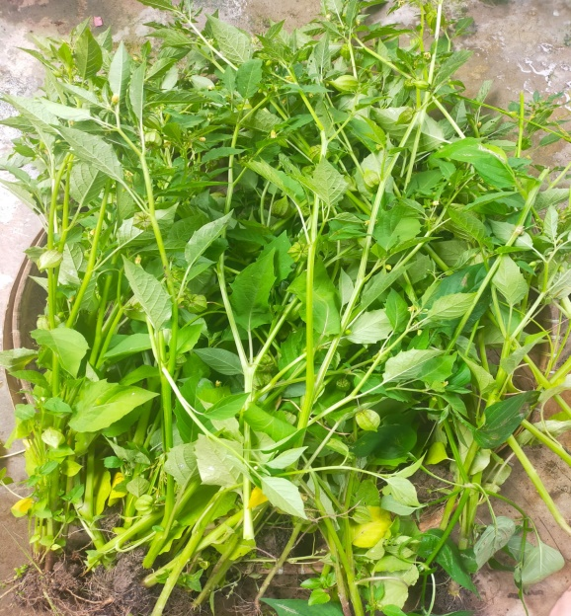 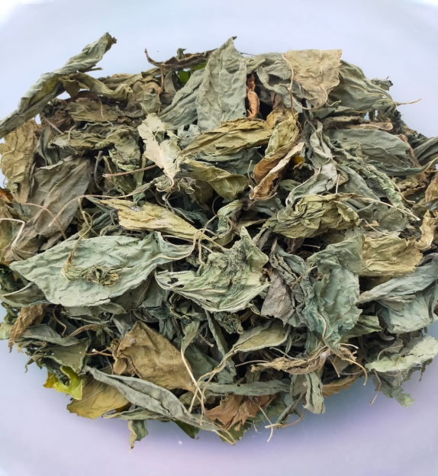

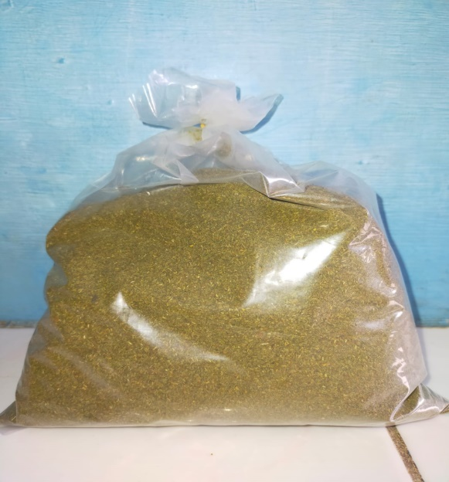 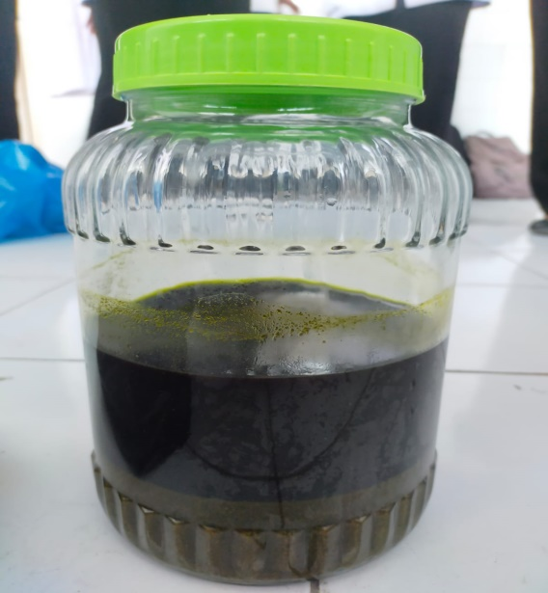

Lampiran 2. Gambar rotary evaporator, ekstrak kental daun ciplukan, konsentrasi ekstrak etanol daun ciplukan

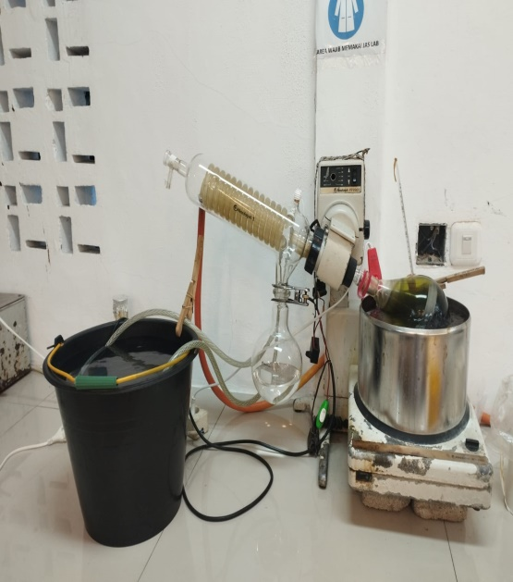 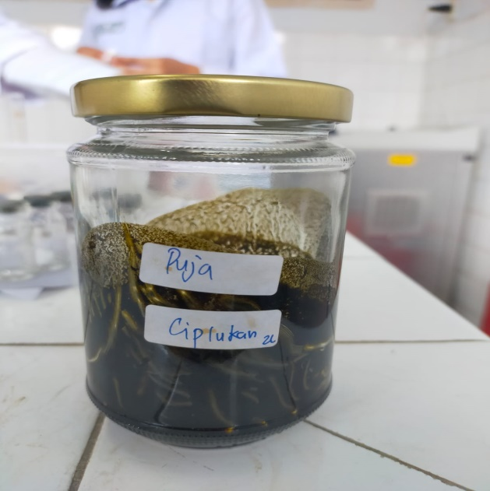

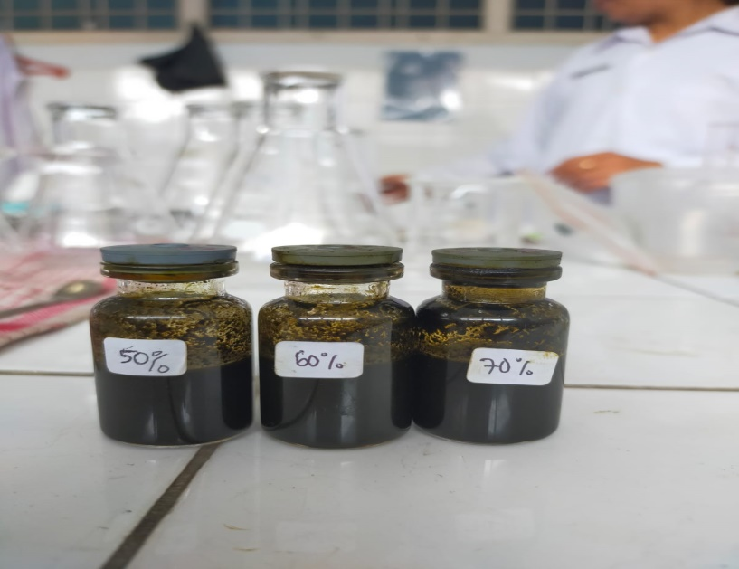

Lampiran 3. Gambar media MHA dan EMBA, Mc.Farland, Bakteri ${10}^{8}$, Bakteri ${10}^{6}$, NA miring, blank *paper disc* dan *paper disc* kloramfenikol.

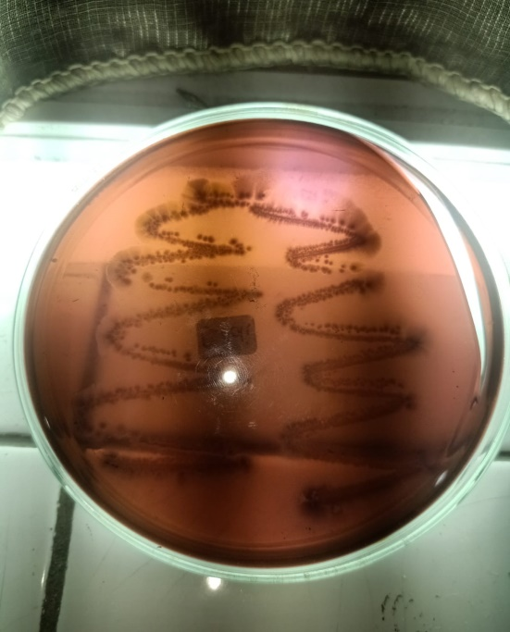 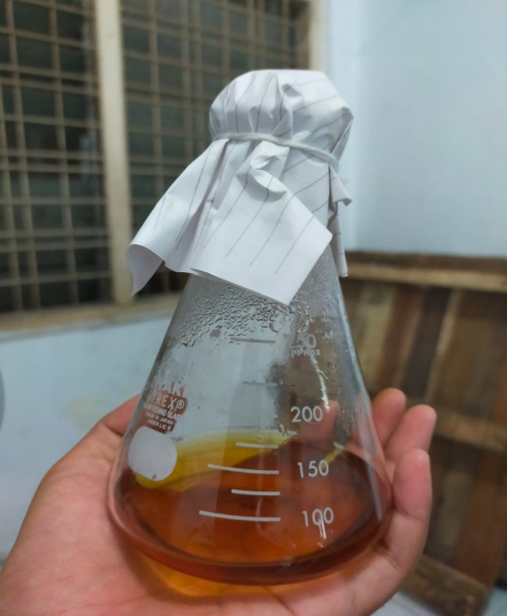

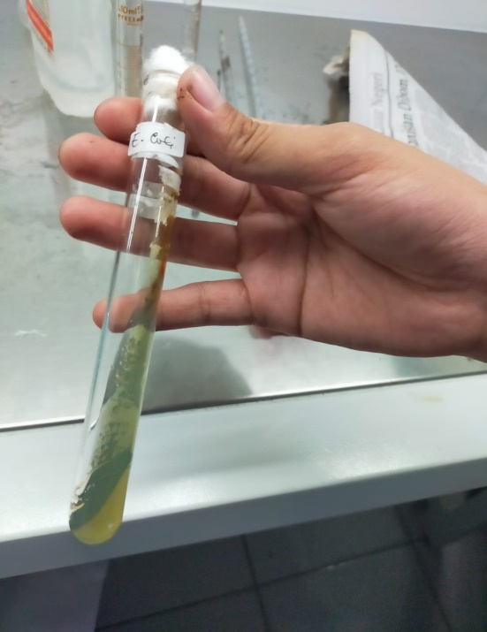 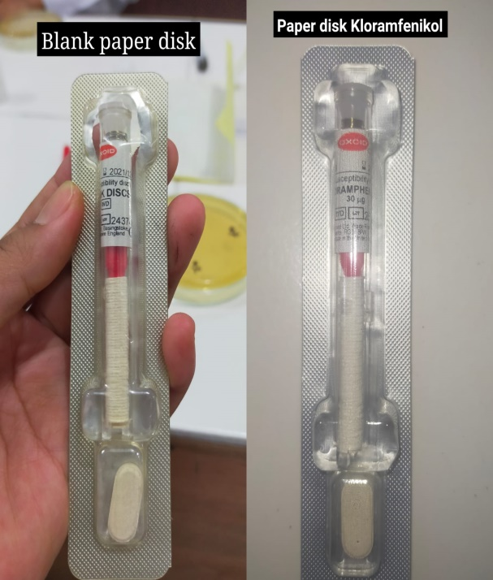

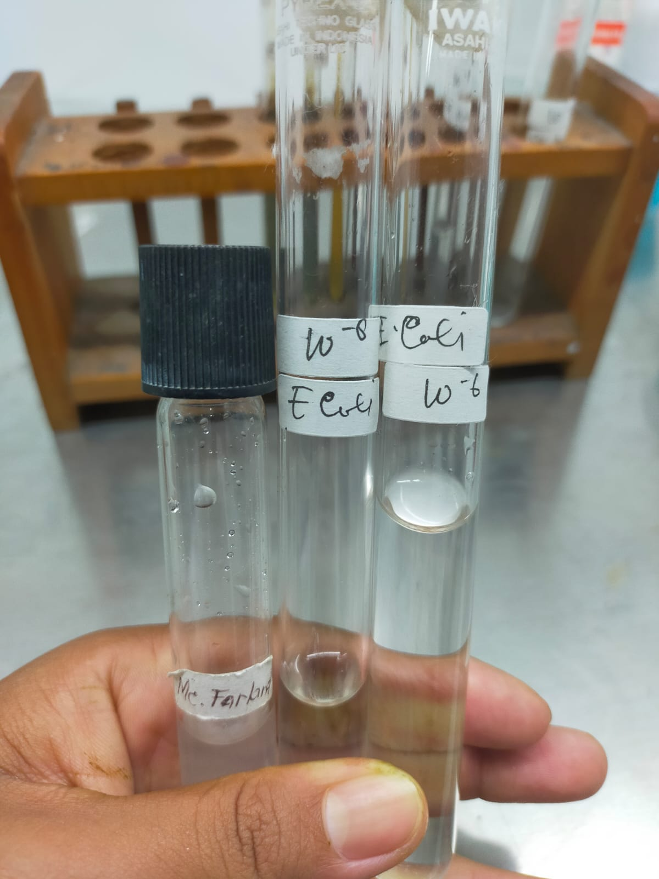

Lampiran 4. Hasil Percobaan

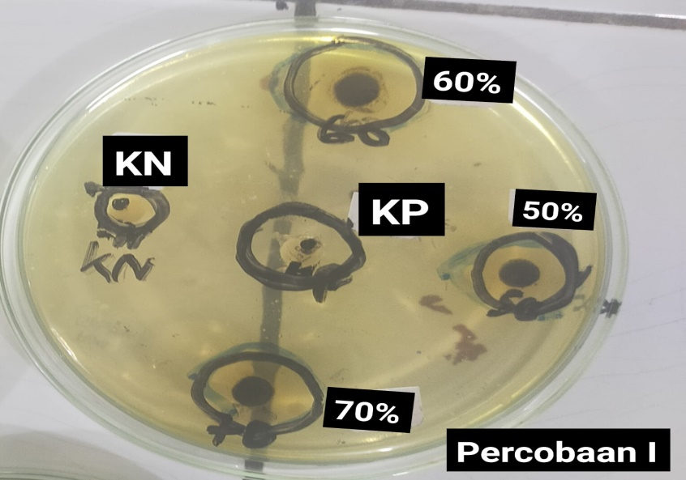

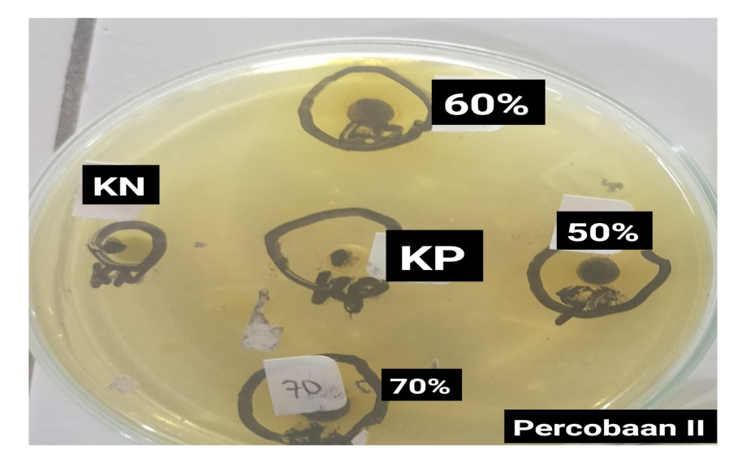

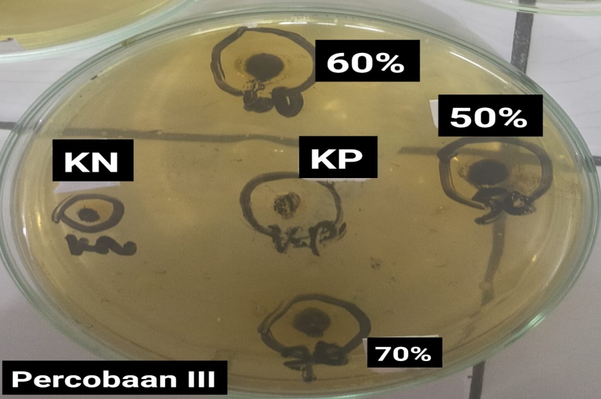

**KOMPOSISI MEDIA**

Lampiran 5. Komposisi Media

* + 1. **Media Eosin Methylen Blue Agar (EMBA)**

Komposisi :

1. Peptone : 10 g
2. Lactose : 10 g
3. Dipotassium hydrogone phosphate : 2 g
4. Eosin Y : 0,04 g
5. Methylen Blue : 0,065 g
6. Agar : 15 g
7. **Media Nutrient Agar (NA)**

Komposisi:

1. Pepton from meat : 5 g
2. Meat extract : 3 g
3. Agar : 12 g
4. **Media Mueller Hinton Agar**

Komposisi:

1. Infussion from meat : 2,0 g
2. Casein hydrolysate : 17,55 g
3. Strach : 1,5 g
4. Agar : 13,0 g
5. **Larutan Nacl 0,9%**

Komposisi

1. Natrium Klorida : 0,9 g
2. Aquadest ad : 100 ml
3. **Suspensi Mc.Farland**

Komposisi:

1. Larutan asam sulfat 1% : 99,5 ml
2. Larutan barium klorida 1,175% : 0,5 ml

Lampiran 6. Surat Izin Mohon Penelitian

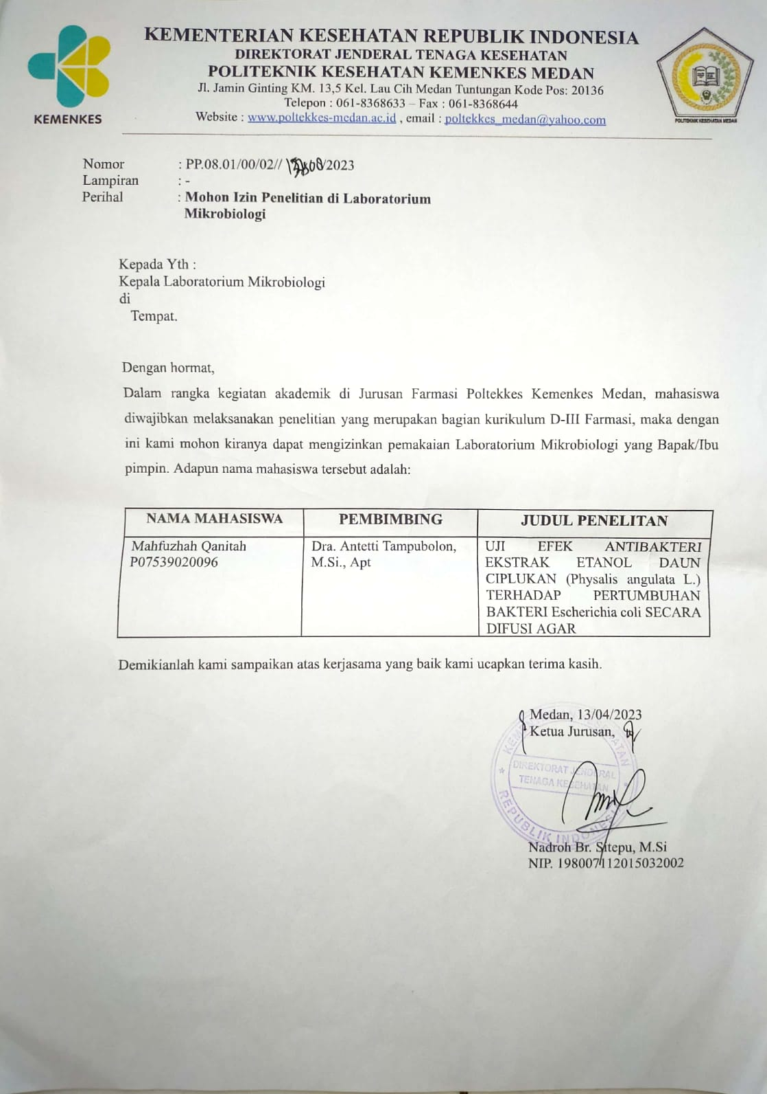

Lampiran 7. Surat Izin Determinasi Tumbuhan

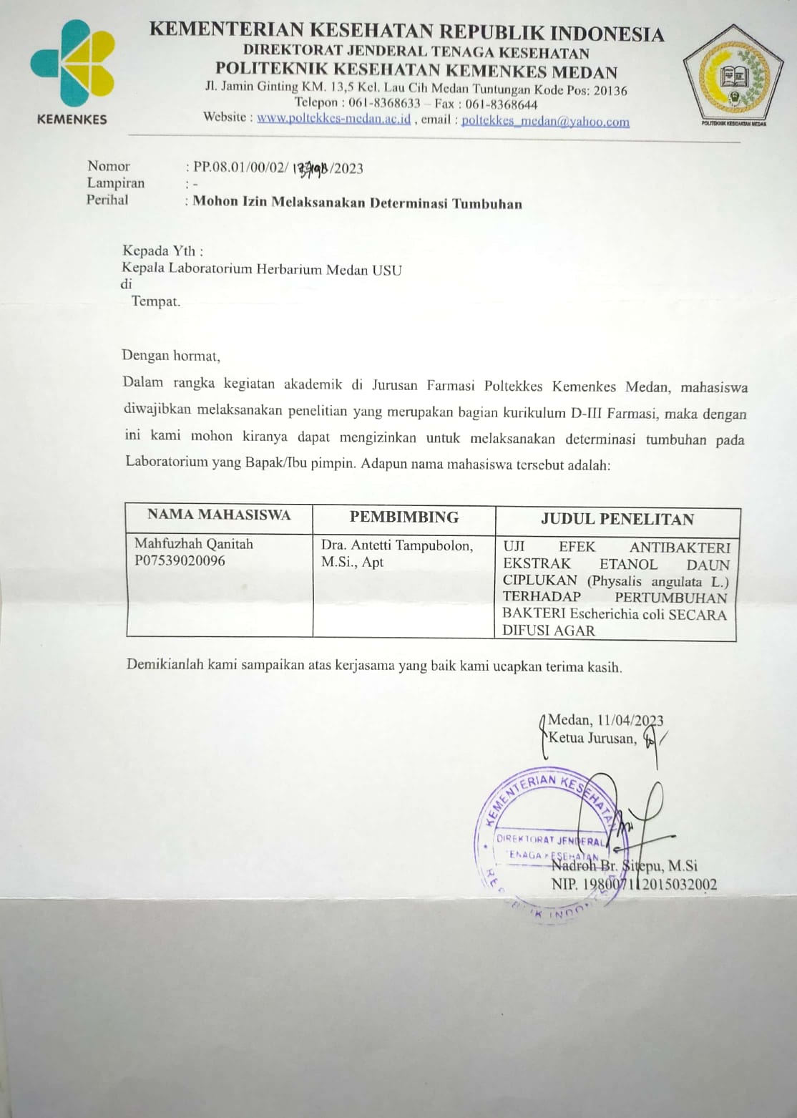

Lampiran 8. Surat Hasil Determinasi

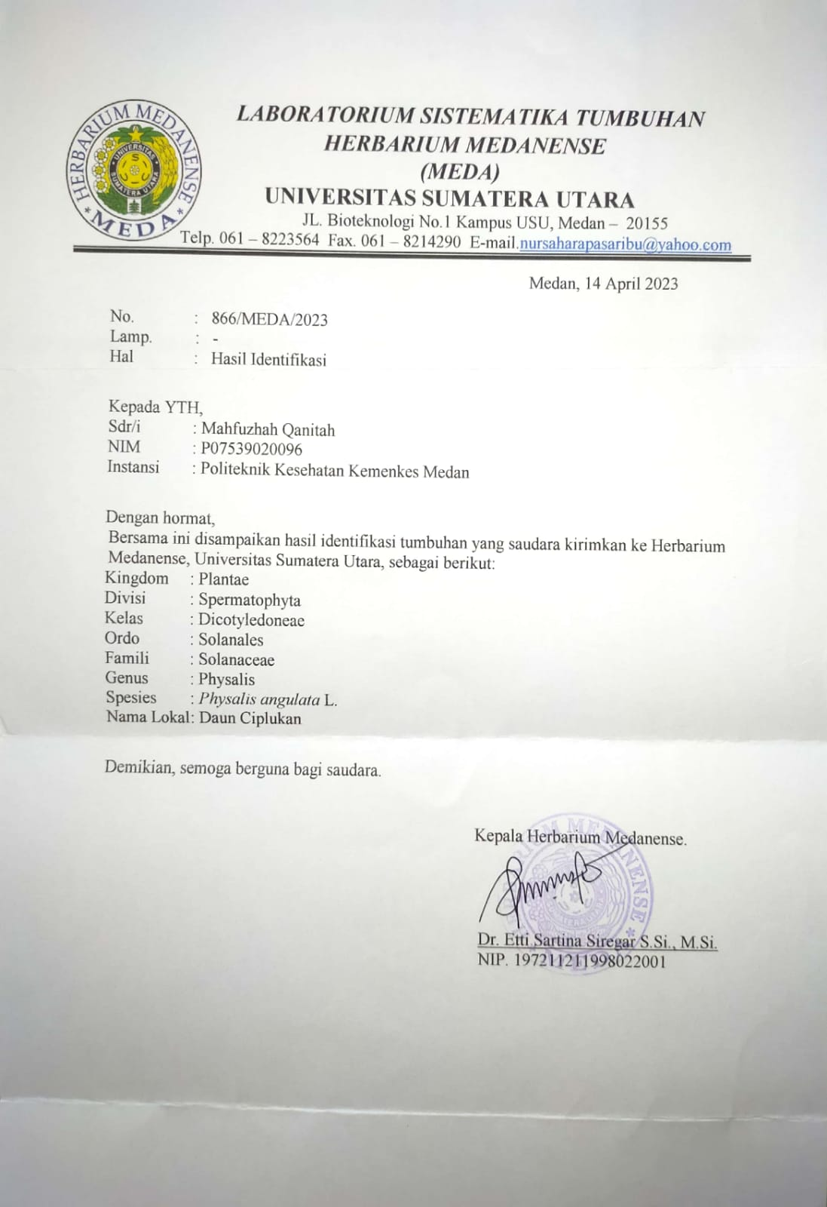

Lampiran 9. Surat Izin Rotary Evaporator

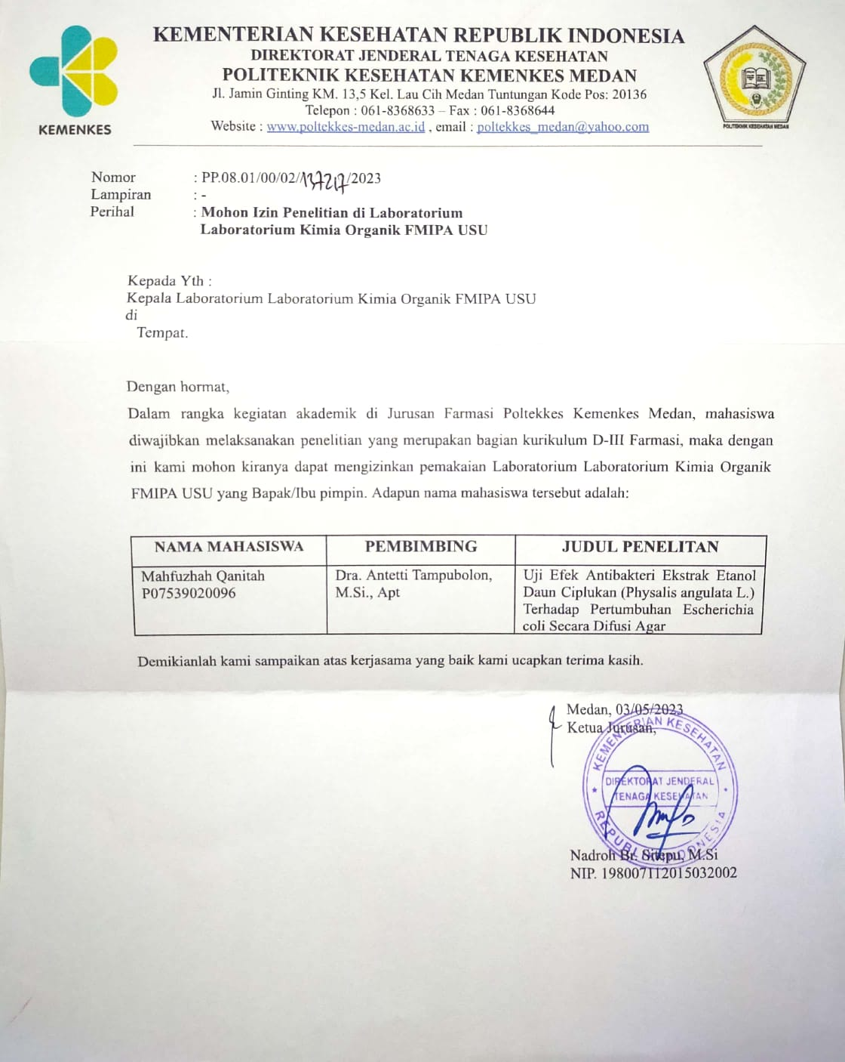

Lampiran 10. Surat Hasil Rotary Evaporator

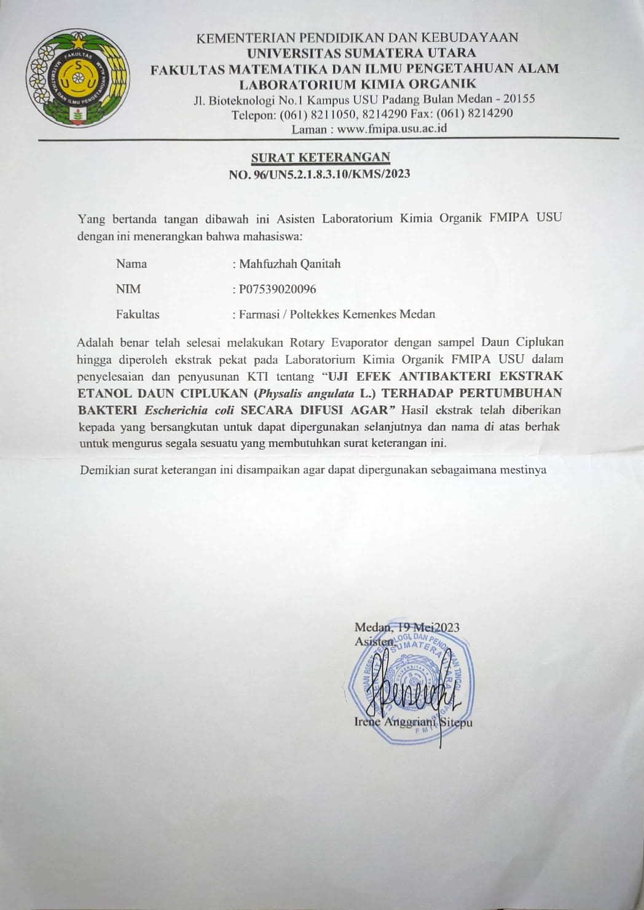

Lampiran 1. Surat Etical Clearance

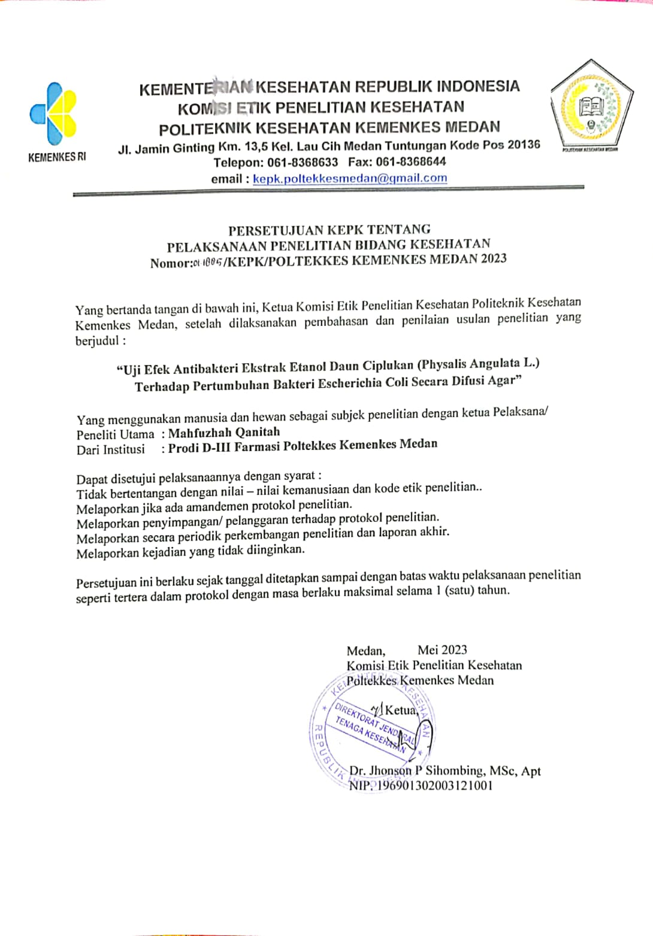

Lampiran 2 Kartu Laporan Bimbingan KTI

